МІНІСТЕРСТВО ОСВІТИ І НАУКИ УКРАЇНИ

Запорізький національний технічний університет

МЕТОДИЧНІ ВКАЗІВКИ

до практичних занять та контрольних робіт з фізики.
Розділ: електрика та магнетизм.
Для студентів технічних спеціальностей заочної форми навчання

2003
Методичні вказівки до практичних занять з Фізики, розділ електрика та магнетизм, для студентів заочної форми навчання / Укл.: В.К. Манько, Л.С. Богачова, Б.О. Серпецький, В.Г. Корніч. – Запоріжжя: ЗНТУ, 2003 – 63 с.

Укладачі: В.К. Манько доцент, к.ф.н.
Л.С. Богачова доцент, к.ф.н.
Б.О. Серпецький доцент, к.ф.н.
В.Г. Корніч доцент, к.ф.н.

Рецензент: В.Г. Корніч доцент, к.ф.н.

Експерт: В.М. Онуфрієнко, професор, к.ф.м.н.

Відповідальний за випуск: В.Г.Корніч, доцент, к.ф.н.

Затверджено
на засіданні кафедри
фізики

Протокол № 7
від “1” квітня 2003

ВСТУП

Ці вказівки призначені для студентів заочників усіх інженерно-технічних спеціальностей з метою допомоги їм самостійно виконати контрольну роботу. Для цього приводиться коротка теоретична частина і наведені приклади розв’язку найбільш типових задач. Крім цього приведена програма теоретичного курсу та задачі для контрольних робіт.
Контрольну роботу потрібно виконувати в окремому зошиті об’ємом близько 20 аркушів. Умову задачі переписувати повністю. Розв’язок задачі супроводжувати вичерпним, але коротким текстовим поясненням. При необхідності потрібно робити малюнок. Розв’язок виконувати в загальному вигляді. Обов’язково перевірити розмірність та зробити необхідний числовий розрахунок. Розв’язок закінчується словом “Відповідь” після якого вона і записується.
Здається (і захищається) КР безпосередньо викладачу, який призначений для даних навчальних груп кафедрою. Захист КР відбувається в процесі індивідуальної співбесіди викладача зі студентом.
Необхідний варіант контрольної роботи студент вибирає за останньою цифрою номера своєї залікової книжки. Загальна кількість задач в контрольній роботі – 20. Із них 10 – задач по електриці і 10 задач по магнетизму.

Література

1. Трофимова Т.И. Курс физики – М,: Высшая школа 1885.
2. Детлаф А.А., Яворский Б.М., Курс физики – М: Высшая
школа.
3. Савельев И.В. Курс общей физики – М,: Наука, 1979. т.
1, 2, 3.
4. Чолпан П.П. Фізика – К,: Вища школа, 2002.
3 ЕЛЕКТРИКА

3.1 ЕЛЕКТРОСТАТИКА
Поняття про заряд. Тілам, які взаємодіють між собою з силю, набагато більшою (приблизно в 10³⁹ разів), ніж сила гравітаційної взаємодії, приписали властивість мати заряд. Всі заряди умовно поділені на позитивні і негативні у відповідності з двозначним характером їх взаємодії: однойменні заряди відштовхуються, різнойменні притягуються. Сучасній науці відомо, що носіями заряду являються електрони та іони. Елементарним (найменшим) зарядом є заряд електрона е = -1,6∙10⁻¹⁹ Кл. Кл - (кулон) це одиниця заряду в системі одиниць СІ. У всіх електричних явищах має місце закон збереження заряду: алгебраїчна сума зарядів замкнутої (ізольованої) системи не змінюється.
Закон Кулона. В основі електростатики, тобто вчення про взаємодію нерухомих зарядів, лежить закон Кулона (1785 р.) для точкових зарядів: $\vec{F}=\frac{\text{Qq}}{4{\text{πε}}_{o}{εr}^{2}}⋅\frac{\vec{r}}{\left|\vec{r}\right|}$ (3.1)
Сила $\vec{F},$ з якою точковий заряд Q діє на точковий заряд q прямо пропорційна добуткові цих зарядів, обернено пропорційна квадрату відстані r між ними і направлена по лінії, що з’єднує ці заряди.
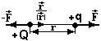$ε$ - відносна діелектрична проникність середовища, яка показує у скільки разів сила взаємодії у вакуумі F_{o} більша, ніж сила взаємодії F в даному середовищі. Для повітря і вакууму $ε$ = 1, для газів $ε$ ≈ 1.
По сучасним поглядам, взаємодія зарядів відбувається через – електричне поле. Кожний заряд утворює у навколишньому середовищі електричне поле, яке і діє на внесений у нього інший заряд.
Силовою характеристикою електричного поля є напруженість
$\vec{E}=\frac{\vec{F}}{q}$ $\left[\frac{H}{\text{Кл}}\right]$ (3.2)
Ця векторна величина чисельно дорівнює силі, яка діє з боку поля на одиничний позитивний заряд. Для поля точкового заряду Q напруженість
$\vec{E}=\frac{Q}{4{\text{πε}}_{o}{εr}^{2}}⋅\frac{\vec{r}}{\left|\vec{r}\right|}$ (3.3)
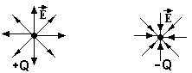Вектор $\vec{E}$направлений по радіальним лініям від заряду Q, якщо він позитивний, і до нього, якщо він негативний.
Якщо поле утворене декількома зарядами, то вектор напруженості результуючого поля знаходиться по принципу суперпозиції як векторна сума напруженостей, утворених в даній точці кожним зарядом.
$\vec{E}={\vec{E}}_{1}+{\vec{E}}_{2}+⋅+{\vec{E}}_{n}=\sum_{i=1}^{n}{{\vec{E}}_{i}}$ (3.4)
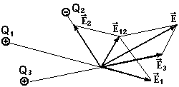 Силова характеристика $\vec{D}={\text{εε}}_{o}\vec{E},$яка не залежить від властивостей середовища, називається індукцією електростатичного поля.

Ступінь зарядженості тіл, які не можна вважати точковими, характеризуються такими величинами:
лінійна густина заряду – заряд одиниці довжини
$τ=\frac{q}{l}=\frac{\text{dq}}{\text{dl}}$$\left[\frac{\text{Кл}}{м}\right]$ (3.5)
поверхнева густина заряду – заряд одиниці площі
$σ=\frac{q}{s}=\frac{\text{dq}}{\text{ds}}$ $\left[\frac{\text{Кл}}{м^{2}}\right]$ (3.6)
об’ємна густина заряду – заряд одиниці об’єму
$ρ=\frac{q}{s}=\frac{\text{dq}}{\text{dV}}$$\left[\frac{\text{Кл}}{м^{3}}\right]$ (3.7)
Для полів, утворених неточковими зарядами, напруженість розраховується також по принципу суперпозиції, але формула (3.4) переходить у відповідний (криволінійний, поверхневий чи об’ємний) інтеграли $\vec{E}=\int_{l}{d\vec{E}}$; $\vec{E}=\iint_{S}{d\vec{E}}$ $\vec{E}=\iiint_{V}{d\vec{E}}$, (3.8)
де $d\vec{E}$- напруженість поля, створеного нескінченно малим елементом тіла dl, dS, dV.

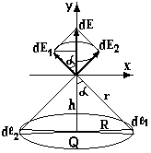Приклад 1. Розрахувати напруженість електричного поля на осі зарядженого кільця радіусом R, зарядом Q на відстані h від центра кільця. Елемент dl₁ кільця, заряд якого $\text{dq}=\frac{q}{2πR}{\text{dl}}_{1}$, створює напруженість поля
$\text{dE}=\frac{\text{dq}}{4{\text{πε}}_{o}{εr}^{2}}$. (3.9)
Діаметрально протилежний елемент dl₂ створює напруженість dE₂. Ясно, що Х –ві проекції цих векторів попарно компенсуються, а У- ві сумуються. Тому
$E=E_{y}=\int_{l}{\text{dE}\text{cos}α\text{.}}$ Враховуючи (3.9), і що $\text{cos}α=\frac{h}{r}=\frac{h}{\sqrt{R^{2}+h^{2}}}$, одержуємо $E=\int_{l}{\frac{\text{dq}}{4{\text{πε}}_{o}{εr}^{2}}\text{cos}α=}$
$$=\int_{l}{\frac{\text{Qhdl}}{2πR⋅4{\text{πε}}_{o}ε(R^{2}+h^{2})^{\frac{3}{2}}}}=\frac{\text{Qh}}{8π^{2}{Rε}_{o}ε(R^{2}+h^{2})^{\frac{3}{2}}}\int_{l}{\text{dl}}=\frac{\text{Qh}}{8{\text{πε}}_{o}ε(R^{2}+h^{2})^{\frac{3}{2}}}\text{.}$$
Для спрощення розрахунку полів симетричних тіл застосовується теорема Остроградського – Гауса: потік вектора електростатичної індукції через будь-яку замкнуту поверхню дорівнює алгебраїчній сумі зарядів, охоплених цією поверхнею
$∯_{S}{\vec{D}⋅\text{dS}⋅\vec{n}}=\sum_{V}{q_{i}}$ (3.10)
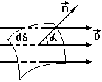Потоком вектора $\vec{D}$ через площадку dS називається добуток величини вектора $\vec{D}$ на величину площадки dS і на косинус кута α між вектором $\vec{D}$ і нормальним до площадки dS одиничним вектором $\vec{n}$.

Приклад 2. Напруженість поля точкового заряду.
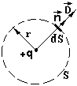Поверхню S вибирають у вигляді сфери радіусом r, в центрі якої знаходиться заряд q. По теоремі Остроградського-Гауса маємо
$$\iint_{S}{\vec{D}d\vec{S}=\iint_{s}{\text{DdS}\text{cos}0^{o}=D\iint_{S}{\text{dS}=D⋅4{πr}^{2}=q\text{.}}}}$$
Для різних точок сфери вектор D однаковий за величиною. Тому його винесли за знак інтегралу. А
$\iint_{S}{\text{dS}=4{πr}^{2}}$- площа поверхні сфери. Маємо:
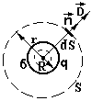$D=\frac{q}{4{πr}^{2}}$ і $E=\frac{q}{4{\text{πε}}_{o}{εr}^{2}}$. (3.11)

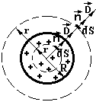Приклад 3. Поле зарядженої металевої кулі радіусом R і зарядом q. Заряд на провідниках розміщується тільки по поверхні. Для r < R $\sum_{V}{q_{i}}=0\text{.}$ Тому D = 0 і Е = 0. Поле всередині провідників відсутнє. При r > R аналогічно прикладу 2 $D=\frac{q}{4{πr}^{2}}$ і $E=\frac{q}{4{\text{πε}}_{o}{εr}^{2}}$. (3.12)

Приклад 4. Поле рівномірно зарядженої по об’єму кулі радіусом R. Загальний заряд кулі q.
Для r > R аналогічно прикладу 2 і 3
$D=\frac{q}{4{πr}^{2}}$ і $E=\frac{q}{4{\text{πε}}_{o}{εr}^{2}}$,
а заряд Q в кулі з радіусом r < R знаходимо за формулою:
$∯_{S}{\vec{D}⋅\text{dS}⋅\vec{n}}=D⋅4{πr}^{2},Q=\frac{q}{\frac{4}{3}{πR}^{3}}⋅\frac{4}{3}{πr}^{3}\text{.}$ Прирівнявши Q до $D⋅4{πr}^{2}$ одержуємо
$D=\frac{q}{4{πR}^{3}}⋅r;$ $E=\frac{q}{4{\text{πε}}_{o}{εR}^{3}}⋅r$ (3.13)
Висновок. Із прикладів 2, 3 і 4 видно, що поле зарядженої кулі за її межами таке ж, як і поле точкового заряду, якщо заряд кулі зосередити в її центрі. На поверхні металевого зарядженого тіла вектор індукції D дорівнює поверхневій густині заряду σ (див. приклад 3).

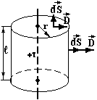Приклад 5. Поле прямолінійної нескінченної осі (циліндра) зарядженої з лінійною густиною заряду τ.
Поверхню S виберемо у вигляді циліндра, вісь якого співпадає з зарядженою віссю. Для основ цього циліндра кут між $\vec{D}$ і $d\vec{S}$ дорівнює 90^{о}. Тому потік через основи дорівнює нулю. Для елементів $d\vec{S}$ бічної поверхні цей кут дорівнює 0^{о}. Отже можна записати
$$∯_{S}{\vec{D}⋅d\vec{S}=2\iint_{S_{\text{осн}}}{\vec{D}⋅d\vec{S}}}+\iint_{S_{\text{бічн}}}{\vec{D}⋅d\vec{S}}=D⋅2π\text{rl}=τl$$
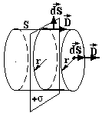Одержуємо $D=\frac{τ}{2πr};$ $E=\frac{τ}{2{\text{πεε}}_{o}r};$ (3.14).

Приклад 6. Поле нескінченної зарядженої площини з поверхневою густиною заряду σ.
Поверхню S вибираємо у вигляді циліндра, основи якого радіусом r паралельні площині. Для бічної поверхні кут між $\vec{D}$ і $d\vec{S}$ дорівнює 90^{о}. Тому потік через бічну поверхню дорівнює нулю. Для елементів $d\vec{S}$основ цей кут дорівнює 0^{о}. Отже можна записати
$$∯_{S}{\vec{D}⋅d\vec{S}=2\iint_{S_{\text{осн}}}{\vec{D}⋅d\vec{S}}}+\iint_{S_{\text{бічн}}}{\vec{D}⋅d\vec{S}}=2D⋅{πr}^{2}=σ⋅{πr}^{2}$$
Одержуємо $D=\frac{σ}{2};$ $E=\frac{σ}{2{\text{εε}}_{o}};$ (3.15).
Видно, що індукція і напруженість не залежать від положення точки і однакові в усіх точках простору. Такі поля називаються однорідними.

Приклад 7. Поле нескінченних паралельних різнойменно заряджених до густини зарядів +σ і –σ площин.
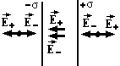По принципу суперпозиції $E=E_{−}+E_{+}=\frac{σ_{+}+σ_{−}}{2{\text{εε}}_{o}}$. Якщо густини зарядів однакові, то за межами площин $\vec{E}=0$, а між площинами

$E=\frac{σ}{{\text{εε}}_{o}}\text{.}$ (3.16)
Робота, потенціал, різниця потенціалів. На заряд, поміщений в електричне поле, діє сила, тому при переміщенні його виконується робота;
$A=\int_{1}^{2}{\vec{F}⋅d\vec{r}}=q\int_{1}^{2}{E\text{cos}α\text{dr}}$, (3.17)
де α – кут між вектором $\vec{E}$ і напрямком переміщення $d\vec{r}\text{.}$
Робота в електричному полі не залежить від форми шляху, а визначається тільки зарядом q і положеннями початкової і кінцевої точок та напруженістю електричного поля$\vec{E}$. Якщо віднести цю роботу до заряду q, то це відношення не залежить від величини заряду, а визначається тільки точок і характеристиками поля. Це дає можливість ввести іншу енергетичну характеристику поля: потенціал і різницю потенціалів. Із (3.17) одержуємо
$\frac{A}{q}=\int_{1}^{2}{\vec{F}⋅d\vec{r}}=q\int_{1}^{2}{E\text{cos}α\text{dr}}=ϕ_{1}−ϕ_{2}$ (3.18).
$ϕ_{1}−ϕ_{2}$ - це різниця потенціалів, що чисельно дорівнює роботі, яку виконують сили електростатичного поля при переміщенні одиничного позитивного заряду із точки 1 в точку 2. Якщо точку 2 віддалити у нескінченність, де поле відсутнє, одержимо потенціал
$ϕ=\int_{r}^{∞}{\vec{E}⋅d\vec{r}}=\frac{A_{r,∞}}{q}$ ( 3.19).
Потенціал чисельно дорівнює роботі сил електричного поля по переміщенню одиничного позитивного заряду із даної точки поля r в нескінченність, де потенціал поля прийнятий за нуль. Потенціал і його різниця вимірюються у вольтах (В). $1B=\frac{\text{Дж}}{\text{Кл}}\text{.}$

Приклад 8. Знайти потенціал поля точкового заряду. За означенням $ϕ=\int_{r}^{∞}{\vec{E}d\vec{r}}=\int_{r}^{∞}{E\text{cos}α\text{dr}\text{.}}$ Будемо переміщувати пробний заряд по радіальній лінії. Тоді кут α = 0^{о} і з врахуванням (3.11) одержуємо
$ϕ=\int_{r}^{∞}{\text{Edr}}=\int_{r}^{∞}{\frac{q}{4{\text{πεε}}_{o}r^{2}}\text{dr}=\frac{q}{4{\text{πεε}}_{o}r}\text{.}}$ (3.20).

Приклад 9. Знайти різницю потенціалів між пластинами плоского конденсатора (див. приклад7).
$ϕ_{1}−ϕ_{2}=\int_{0}^{d}{\text{Edr}=\int_{0}^{d}{\frac{σ}{{\text{εε}}_{o}}\text{dr}=}}\frac{σ}{{\text{εε}}_{o}}d=\text{Ed}$ (3.21).
Для однорідного поля напруженість дорівнює відношенню різниці потенціалів між двома точками до проекції відстані між ним на напрямок поля $E=\frac{ϕ_{1}−ϕ_{2}}{d}$. В загальному випадку напруженість дорівнює градієнту потенціалу з протилежним знаком
$\vec{E}=−\text{grad}ϕ=−\left(\vec{i}\frac{∂ϕ}{∂x}+\vec{j}\frac{∂ϕ}{∂y}+\vec{k}\frac{∂ϕ}{∂z}\right)$. (3.22)
Диполь. Диполем називають два протилежних за знаками точкових заряди q розташованих на відстані l один від другого.
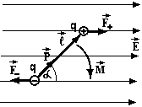В електричному полі на нього діє пара сил ${\vec{F}}_{+}$ і ${\vec{F}}_{−}$, обертаючий момент яких
$\vec{M}=\left[\vec{l}⋅\vec{F}\right]=\left[\vec{l}⋅q\vec{E}\right]=\left[\vec{P}⋅\vec{E}\right]$. (3.23)
Величина $\vec{P}=q\vec{l}$ (3.24)
називається електричним моментом диполя. Отже диполі в електричному полі орієнтуються своїми дипольними моментами вздовж вектора напруженості поля.
Електроємність. Досліди показують, що при зарядженні провідників змінюється і їхній потенціал, причому між ними має місце лінійна залежність
$q=Cϕ$. (3.25)
Коефіцієнт пропорційності
$C=\frac{q}{ϕ}=\frac{Δq}{Δϕ}=\frac{\text{dq}}{dϕ}$ (3.27)
називається електроємністю провідника. Одиницею вимірювання електроємності в системі СІ є фарад (Ф). Це електроємність такого провідника, при зміні заряду якого на 1Кл його потенціал змінюється на 1В.
Для системи провідників (конденсаторів) їхня взаємна електроємність
$C=\frac{q}{ϕ_{1}−ϕ_{2}},$ (3.28)
де $ϕ_{1}−ϕ_{2}$ різниця потенціалів між тілами, q – заряд одного із тіл.
Знайдемо електроємності простих конденсаторів.

Приклад 10. Електроємність сфери радіусом R.
З (3.20) знаходимо $C=\frac{q}{ϕ}=4{\text{πεε}}_{o}R$. (3.29)

Приклад 11. Ємність плоского конденсатора. Як правило відстань між пластинами d набагато менша від розмірів пластин. Тому крайовими ефектами можна знехтувати і вважати поле між 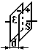пластинами однорідним. Із (3.21) з врахуванням (3.6) одержуємо $ϕ_{1}−ϕ_{2}=\frac{\text{qd}}{S{\text{εε}}_{o}};$ Тоді
$C=\frac{q}{ϕ_{1}−ϕ_{2}}=\frac{{\text{εε}}_{o}S}{d}$. (3.30)

Приклад 12. Ємність циліндричного конденсатора. Це два коаксіальних циліндри. Із (3.18), враховуючи (3.14) і (3.5), знайдемо різницю потенціалів між циліндрами.
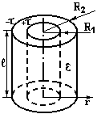
$ϕ_{1}−ϕ_{2}=\int_{R_{1}}^{R_{2}}{\frac{τ\text{dr}}{2{\text{πεε}}_{o}r}=}\frac{τ}{2{\text{πεε}}_{o}}\text{ln}\frac{R_{2}}{R_{1}}=\frac{q}{2{\text{πεε}}_{o}l}\text{ln}\frac{R_{2}}{R_{1}}$.
Тоді $C=\frac{q}{ϕ_{1}−ϕ_{2}}=\frac{2{\text{πεε}}_{o}l}{\text{ln}\frac{R_{2}}{R_{1}}}\text{.}$ (3.31)

Приклад 13. Ємність сферичного конденсатора. Різницю потенціалів між сферами знайдемо врахувавши висновок прикладу 4 і формулу (3.20).
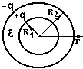$ϕ_{1}−ϕ_{2}=\frac{q}{4{\text{πεε}}_{o}}\left(\frac{1}{R_{1}}−\frac{1}{R_{2}}\right)\text{.}$ Тоді електроємність
$C=\frac{q}{ϕ_{1}−ϕ_{2}}=4{\text{πεε}}_{o}\frac{R_{1}R_{2}}{R_{2}−R_{1}}\text{.}$ (3.32)
Висновок. Приклади 10 – 13 і формули (3.29)-(3.32) показують, що електроємність не залежить від заряду, а визначається геометричними розмірами конденсаторів і властивостями діелектрика.
При з’єднанні конденсаторів у батареї загальна електроємність знаходиться так:
при паралельному з’єднанні $C=\sum_{i=1}^{n}{C_{i}}$ (3.33)
при послідовному з’єднанні $\frac{1}{C}=\sum_{i=1}^{n}{\frac{1}{C_{i}}}$. (3.34)

Робота і енергія електростатичного поля.
Із формули (3.18) знаходимо роботу по переміщенню заряду в електростатичному полі
$A=q(ϕ_{1}−ϕ_{2})$ (3.35)
Енергію електричного поля знайдемо як потенціальну енергію зарядів на обкладках конденсатора. Нехай між пластинами конденсатора різниця потенціалів Δϕ. Перенесемо нескінченно малу порцію заряду dq з однієї пластини на другу. Для цього необхідно виконати роботу dA = dq⋅Δϕ, яка перетворюється в потенціальну енергію електричного поля. Підставивши Δϕ з (3.28), одержимо $\text{dA}=\frac{q}{C}⋅\text{dq}$. Інтегруємо по зарядові в інтервалі від 0 до $q$. Врахуємо також (3.25).
$W=A=\int_{0}^{q}{\frac{\text{qdq}}{C}}=\frac{q^{2}}{2C}=\frac{qϕ}{2}=\frac{{Cϕ}^{2}}{2}$. (3.36)
Густина енергії електростатичного поля це енергія, яка зосереджена в одиниці об’єму простору, де це поле утворене
$w=\frac{W}{V}=\frac{\text{dW}}{\text{dV}}$ $\left[\frac{\text{Дж}}{м^{3}}\right]$ (3.37)
Знайдемо її на прикладі плоского конденсатора (див. приклад 11). Об’єм $V=S⋅d$. Із (3.30), (3.36), (3,37) і враховуючи (3.21), одержуємо
$w=\frac{{\text{εε}}_{o}E^{2}}{2}=\frac{\text{DE}}{2}=\frac{D^{2}}{2{\text{εε}}_{o}}$. (3.38)

3.2 ПОСТІЙНИЙ ЕЛЕКТРИЧНИЙ СТРУМ ТА ЙОГО ЗАКОНИ

Електричним струмом називається направлений рух зарядів. Носіями електричного струму в металах являються електрони, у напівпровідниках електрони і дірки, в розчинах іони, в газах електрони і іони.
Силою струму називається швидкість цього направленого переносу заряду $I=\frac{Q}{t}=\frac{\text{dQ}}{\text{dt}}$ $\left[\frac{\text{Кл}}{с}=А\right]$ (3.39)
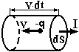Вимірюється струм у системі СІ в Амперах (А). Це основна одиниця в цій системі і визначається по взаємодії провідників із струмом в розділі “електромагнетизм”.
Знайдемо силу струму в провіднику через швидкість V направленого руху зарядів. За час $\text{dt}$ через перпендикулярний до вектора швидкості $\vec{V}$ переріз dS провідника перейдуть тільки ті носії, які знаходяться від нього на відстані не більшій ніж $V⋅\text{dt}$ і перенесуть свій заряд через цей переріз. Носії, які знаходяться далі не встигнуть за цей час дійти до перерізу $\text{dS}$і внести вклад в електричний струм. Сумарний перенесений заряд дорівнює заряду носіїв, що знаходяться в зображеному на рисунку циліндрі. $\text{dQ}=\text{qnVdtdS}\text{.}$
($n$- концентрація вільних носіїв заряду). Враховуючи (3.39), одержуємо $I=\text{qnVdS}$.
Густиною $\left(j\right)$ електричного струму називається струм, який протікає через одиничну площу перерізу провідника, тобто
$j=\frac{I}{\text{dS}}=\text{qnV}\text{.}$ (3.40)
Коли заряди набувають направленого руху під дією електричного поля, густину струму можна знайти по закону Ома в диференційній формі
$\vec{j}=σ\vec{E}=\frac{\vec{E}}{ρ}$, (3.41)
де $\vec{j}$- вектор густини струму, який співпадає з напрямком швидкості $\vec{V}$ направленого руху, $σ$- питома електропровідність, $ρ$- питомий опір провідника.
Питомий опір (питома електропровідність) це опір (електропровідність) провідника довжиною 1м і площею перерізу 1м², тобто куба з ребром 1м. Вимірюється питомий опір в Ом∙м.
Загальний опір провідника залежить від його геометричних розмірів: довжини $l$ і площі перерізу $S$
$R=\frac{ρl}{S}=\frac{l}{σS}$. (3.42)
Якщо площа перерізу змінюється з довжиною, то загальний опір знаходиться інтегруванням.

Приклад 14. Знайти опір між основами зрізаного конуса.
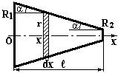Елемент $\text{dx}$ довжини провідника має переріз радіусом $r=R_{1}−x⋅\text{tg}α=R_{1}−x\frac{R_{1}−R_{2}}{l}$. Тоді його опір $\text{dR}=\frac{ρ}{{πr}^{2}}\text{dx}=\frac{ρ⋅\text{dx}}{π{\left(R_{1}−x\frac{R_{1}−R_{2}}{l}\right)}^{2}}$.
Загальний опір $R=\int_{0}^{l}{\text{dR}=\int_{0}^{l}{\frac{ρ\text{dx}}{π{\left(R_{1}−x\frac{R_{1}−R_{2}}{l}\right)}^{2}}}}=\frac{ρl}{{πR}_{1}R_{2}}\text{.}$ (3.43)
При з’єднанні опорів загальний опір знаходиться так:
при послідовному з’єднанні $R=\sum_{i=1}^{n}{R_{i}}$, (3.44)
при паралельному з’єднанні $\frac{1}{R}=\sum_{i=1}^{n}{\frac{1}{R_{i}}}$. (3.45)
Закон Ома. Для дільниці кола, яка не містить джерела електрорушійної сили (е.р.с.), струм прямо пропорційний різниці потенціалів на її кінцях (падінню напруги U) і обернено пропорційний опору R.
$I=\frac{ϕ_{1}−ϕ_{2}}{R}=\frac{U}{R}$ (3.46)
Якщо ж в дільниці є джерело е.р.с. ε, то струм прямо пропорційний алгебраїчній сумі різниці потенціалів і е.р.с. і обернено пропорційний загальному опору (сумі зовнішнього опору R і внутрішнього опору r джерела)
$I=\frac{ϕ_{1}−ϕ_{2}±ε}{R+r}$. (3.47)
Для замкнутого кола струм прямо пропорційний електрорушійній силі, яка увімкнена в це коло, і обернено пропорційний сумі зовнішнього і внутрішнього опорів.
$I=\frac{ε}{R+r}$. (3.48)
Закон Джоуля-Ленца про теплову дію електричного струму. Якщо електричний струм не виконує механічної роботи, то вся його енергія перетворюється в тепло
$Q=I^{2}\text{Rt}=\text{IUt}=\frac{U^{2}}{R}t\text{.}$ (3.49)
Для потужності електричного струму маємо
$P=I^{2}R=\text{IU}=\frac{U^{2}}{R}$ (3.50)
В диференційній формі закон Джоуля-Ленца дає можливість розрахувати густину теплової потужності w, тобто теплову енергію, яка виділяється в одиниці об’єму провідника за одиницю часу
$w={σE}^{2}=\text{jE}=\frac{E^{2}}{σ}$. (3.51)
Закони Кірхгофа.
Перший закон: алгебраїчна сума струмів у вузлі дорівнює нулю.
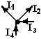 $\sum_{i=1}^{n}{I_{i}}=0$ (3.52)

Струми, які направлені до вузла і від нього беруться з протилежними знаками.
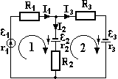Другий закон: Алгебраїчна сума падінь напруг для будь-якого замкнутого контуру дорівнює алгебраїчній сумі е.р.с., які увімкнені в цей же контур.
$\sum_{i=1}^{n}{I_{i}}R_{i}=\sum_{i=1}^{k}{ε_{i}}$ (3.53)
В цих сумах знак (+) береться тоді, коли з довільно вибраним напрямком обходу контуру співпадає довільно вибраний напрямок струму для дільниці, чи напрямок дії е.р.с. В противному випадку береться (-).
Для зображеної схеми рівняння 2-го закону Кірхгофа мають вид:
для контуру 1 $I_{1}(R_{1}+r_{1})+I_{2}(R_{2}+r_{2})=ε_{1}+ε_{2}$
для контуру 2 $I_{3}(R_{3}+r_{3})−I_{2}(R_{2}+r_{2})=ε_{3}−ε_{2}$.
Електропровідність електролітів зумовлена рухом іонів, які характеризуються зарядами q⁺ , q⁻ і рухливостями μ⁺ , μ⁻.
Рухливість – це швидкість направленого руху носія заряду, яку він набуває в електричному полі одиничної напруженості.
$μ=\frac{V}{E}$ $\left[\frac{м^{2}}{В⋅с}\right]$ (3.54)
Підстановка швидкості V із (3.54) в (3.40) дає для густини струму
$j=\text{qn}μE$. (3.55)
З (3.40) і (3.55) одержуємо для питомої електропровідності
$σ=\text{qn}μ$. (3.56)
У випадку електролітів, де струм зумовлений рухом іонів обох знаків, маємо
$σ=σ_{+}+σ_{−}=q^{+}n^{+}μ^{+}+q^{−}n^{−}μ^{−}$, (3.57)
де n⁺ і n⁻ - концентрації відповідних іонів.

Рекомендована література
- Савельев И.В. Курс общей физики. - М. : Наука. 1982, т. 1, стр.17 - 245, т. 2, стр. 274 - 301.
- Трофимова Т.И. Курс физики. - М. : Высшая школа. 1985, стр.8 - 71, 219 - 234, 243 - 252.
- Бушок Г.Ф., Левандовський В.В., Півень В.В. Курс фізики. - К: Либідь. 2001, т.1, стор. 10 - 215.
- Волькенштейн В.С. Сборник задач по общему курсу физики. - М. : Наука. 1979.
- Четров А.Г., Воробьев А.А. Задачник по физике. - М. : Высшая школа. 1981.
- Гаркуша Т.П., Курінний В.П., Певзнер М.Ш. Збірник задач з фізики. - Київ. : Вища школа. 1995.

Контрольна робота № 3

Таблиця варіантів 3
Варі-  Ант | Номери задач
0 | 300 | 310 | 320 | 330 | 340 | 350 | 360 | 370 | 380 | 390
1 | 301 | 311 | 321 | 331 | 341 | 351 | 361 | 371 | 381 | 391
2 | 302 | 312 | 322 | 332 | 342 | 352 | 362 | 372 | 382 | 392
3 | 303 | 313 | 323 | 333 | 343 | 353 | 363 | 373 | 383 | 393
4 | 304 | 314 | 324 | 334 | 344 | 354 | 364 | 374 | 384 | 394
5 | 305 | 315 | 325 | 335 | 345 | 355 | 365 | 375 | 385 | 395
6 | 306 | 316 | 326 | 336 | 346 | 356 | 366 | 376 | 386 | 396
7 | 307 | 317 | 327 | 337 | 347 | 357 | 367 | 377 | 387 | 397
8 | 308 | 318 | 328 | 338 | 348 | 358 | 368 | 378 | 388 | 398
9 | 309 | 319 | 329 | 339 | 349 | 359 | 369 | 379 | 389 | 399

Задачі

300. При рівномірній зміні сили струму від нуля до деякого максимального значення за час t = 20 c в провіднику виділилась кількість теплоти Q = 4 кДж. Знайти швидкість зростання сили струму, якщо опір провідника R = 5 Ом.
301. Навколо нерухомого точкового заряду q₀ = +1 нКл рівномірно обертається під дією сил притягання негативно заряджена маленька кулька. Чому дорівнює відношення заряду кульки q до її маси m, якщо радіус орбіти R = 2 см, а кутова швидкість обертання ω = 3 рад/с

302. Який заряд мають дві однаково заряджені краплини води радіуса r₀ = 7,6.10⁻⁵ м, якщо сила взаємного гравітаційного притягання їх зрівноважується силою кулонівського відштовхування? Вважати краплини матеріальними точками.
303. Дві кульки невеликого діаметра підвішені на шовкових нитках так, що вони доторкаються одна до одної. Після того як кульки зарядили, вони відштовхнулись одна від одної і їх центри розійшлися на відстань d = 5 см. Визначити заряди цих кульок, якщо маса кожної з них m = 0,1 г, а довжина ниток l = 25 см.
304. Дві кульки масою m = 1 г підвішені в одній точці на нитках довжиною l = 10 см і однаково заряджені. При цьому вони розійшлися на кут 60^{о}. Визначити заряди кульок.
305. Дві однаково заряджених кульки, підвішених на нитках однакової довжини, опускаються в гас. Якою повинна бути густина матеріалу кульок, щоб кут розходження ниток в повітрі і в гасі був один і той же? Густина гасу ρ₂ = 800 кг/м³, відносна діелектрична проникність ε = 2.
306. Три однакових заряди (q = 0,1 мкКл кожний) розміщені у вершинах рівностороннього трикутника. Який негативний заряд q₁ треба розмістити у центрі трикутника, щоб система перебувала у рівновазі? Чи буде ця рівновага стійкою?
307. Три однакових точкових заряди q₁ = q₂ = q₃ = 2 нКл розміщені у вершинах рівностороннього трикутника з стороною a = 10 см. Визначити модуль і напрям сили F, діючій на один з зарядів з боку двох інших.
308. У вершинах квадрата з стороною a = 10 см знаходяться однакові однойменні заряди q₁ = q₂ = q₃ = q₄ = 40 нКл. Визначити силу F, яка діє на будь-який із зарядів з боку трьох останніх.
309. Заряди q₁ = 90 нКл і q₂ = 10 нКл містяться на відстані 4 см один від одного. Де треба розмістити третій заряд, щоб він перебував у рівновазі?
310. Заряд Q₂ = 10⁻⁷ Кл рівномірно розподілений уздовж прямої АВ завдовжки L = 6 см. Визначити силу, з якою заряд діє на точковий заряд Q₁ = 2 .10⁻⁹ Кл, що міститься на тій самій прямій на відстані l = 5 см від середини відрізка АВ.
311. Два заряди по q₁ = q₂ = 25 нКл містяться на відстані a = 24 см один від одного. З якою силою їх спільне поле діє на пробний заряд q = 2 нКл, віддалений від обох зарядів на однакову відстань b = 15 см?
312. Два однакових точкових заряди q₁ = q₂ = 3 нКл розміщені на відстані l = 10 см один від одного. Знайти напруженість електричного поля у точках, які лежать на перпендикулярі до середини відрізка, що сполучає заряди, на відстані h = 5 см від середини. На якій відстані h _{max} напруженість досягає максимуму?
313. Два заряди q і 4q містяться на відстані a один від одного. У якій точці на лінії, що їх сполучає, напруженість дорівнює нулю, якщо заряди: а) однойменні; б) різнойменні?
314. Визначити силу взаємодії двох молекул пари води, диполі яких розміщені вздовж однієї прямої. Електричний момент диполя води дорівнює p = 6,2.10⁻³⁰ Кл.м. Відстань між молекулами l = 10⁻⁷ см.
315. Диполь з електричним моментом p_{e} = 0,12 нКл.м утворений двома точковими зарядами q = +1 нКл. Знайти напруженості поля для точок осі диполя і для точок площини, яка перпендикулярна до осі диполя і проходить через його центр. Точки містяться на відстані r = 80 см від центра диполя.
316. На вертикальній пластині достатньо великих розмірів рівномірно розподілений електричний заряд з поверхневою густиною σ = 3.10⁻⁹ Кл/см². На прикріпленій до пластини нитці підвішена кулька масою m = 1г, що має заряд того самого знаку, що і пластина. Знайти заряд кульки, якщо нитка утворює кут з вертикаллю α = 30⁰.
317. Велика вертикальна пластинка заряджена рівномірно з поверхневою густиною σ = 5.10⁻⁴ Кл/м². На прикріпленій до пластинки нитці підвішена кулька масою m = 1 г, що має заряд того самого знака, що й пластинка. Знайти заряд кульки, якщо нитка утворює з вертикаллю кут α = 30⁰.
318. Кульку, діаметр якої d = 1 см і заряд Q = 10⁻⁹ Кл, занурено в масло. Густина кульки р = 1,5.10³ кг/м³. В яке електричне поле треба помістити кульку, щоб вона могла плавати в маслі? (Густина масла р₀ = 0,8.10³ кг/м³). Поле напрямлене вертикально вгору.
319. Визначити електростатичний тиск на поверхні зарядженої кульки, густина заряду якої σ = 2.10⁻⁷ Кл/м².
320. Електрон рухається в напрямі силових ліній однорідного електричного поля з напруженістю Е = 120 В/м. Яку відстань він пролетить у вакуумі до зупинки, якщо його початкова швидкість υ₀ = 1000 км/с? Скільки часу триватиме політ?
321. Рівномірно заряджена тонка нитка, довжина якої l = 20 см, має лінійну густину заряду λ = 10 мкКл/м. На відстані a = 10 см від нитки, навпроти її середини, міститься точковий заряд q = 1 нКл. Яка сила F діє на цей заряд з боку зарядженої нитки ?
322. Тонке півкільце радіуса R = 10 см рівномірно заряджене з лінійною густиною λ = 1 мкКл/м міститься у вакуумі. Визначити силу F взаємодії півкільця з точковим зарядом q₀ = 20 нКл, що міститься у центрі кривизни, і напруженість Е у цій точці.
323. На деякій відстані від нескінченної рівномірно зарядженої площини з поверхневою густиною заряду σ = 2 мкКл/м² розміщений круг радіуса r = 15 см, який паралельний площині. Знайти потік Ф_{Е} вектора напруженості електричного поля через круг.
324. Заряд q = 0,5 мкКл міститься у вершині кругового конусу висота якого h = 30 см і радіус основи r = 10 см у вакуумі. Знайти потік вектора електричної індукції Ф_{D} через поверхню конуса.
325. Знайти потік вектора напруженості електричного поля Ф_{Е} через бічну поверхню прямого кругового циліндра висотою h = 20 см, що має радіус основи r = 10 см. Точковий заряд q = 0,3 мкКл міститься: 1) на осі циліндра на середині висоти; 2) у центрі основи.
326. Електричне поле створюється двома нескінченними паралельними пластинами, які рівномірно заряджені с поверхневими густинами зарядів σ₁ = 2 нКл/м² та σ₂ = -5 нКл/м². Визначити напруженість Е поля: 1) між пластинами; 2) поза пластинами.
327. Два нескінченних тонкостінних коаксіальних циліндри радіусами R₁ = 5 см і R₂ = 10 см рівномірно заряджені з поверхневими густинами σ₁ = 10 нКл/м² і σ₂ = -3 нКл/м². Простір між циліндрами заповнений повітрям. Визначити напруженість Е поля в точках, що містяться на відстанях r₁ = 2 см, r₂ = 6 см, r₃ = 15 см від осі циліндрів.
328. Дві довгі однойменно заряджені нитки розміщені на відстані l = 10 см одна від одної. Лінійна густина заряду на нитках λ = 10 мкКл/м. Знайти величину і напрям напруженості результуючого електричного поля у точці, що міститься на відстані х₀ = 10 см від кожної нитки.
329. Дві довгі паралельні нитки рівномірно заряджені з лінійною густиною λ = 0,5 мкКл/м. Відстань між нитками l = 45 см. Знайти максимальне значення модуля напруженості електричного поля у площині симетрії цієї системи, розміщеній між нитками.
330. Визначити напруженість електричного поля у центрі рівномірно зарядженої півсфери. Поверхнева густина заряду на півсфері σ = 3 нКл/м².
331. Тонке кільце радіуса R = 10 см заряджене з лінійною густиною λ = 8 нКл/м. Визначити напруженість Е електричного поля у точках, що лежать: 1) на осі кільця на відстані х = 15 см від його центру; 2) у центрі кільця; 3) на великій відстані х >> R від кільця. На якій відстані напруженість поля досягне максимального значення?
332. Тонка дротина рівномірно заряджена зарядом Q = 2.10⁻⁸ Кл. Визначити напруженість поля в точці, яка міститься від кінців дротини на відстані l = 20 см, а від середини дротини на відстані l₀ = 5 см.
333. Кільце з тонкого дроту, радіус якого R = 10 см, рівномірно заряджене негативним зарядом Q = -5.10⁻⁹ Кл. 1) Знайти напруженість електростатичного поля на осі кільця в точці, розміщеній від центра кільця на відстані l = 10 см. 2) На якій відстані l₀ від центра кільця напруженість електростатичного поля буде максимальною?
334. Диск радіусом R заряджений рівномірно з поверхневою густиною q. Визначити напруженість поля Е в точці, яка міститься на перпендикулярі до диска, що проходить через його центр, на відстані h.
335. Визначити напруженість електростатичного поля в центрі зарядженої півсфери, поверхнева густина якої σ.
336. Два довгих тонких проводи, розміщені паралельно на відстані d один від одного, рівномірно заряджені різнойменними зарядами з лінійною густиною -τ і +τ. Визначити напруженість поля Е у точці, що лежить у площині симетрії на відстані l від площини, в якій розміщені проводи.
337. Два нескінченно довгих коаксіальних циліндри з радіусами R₁ = 9 мм і R₂ = 12 мм заряджені однойменними зарядами, причому поверхнева густина зарядів на внутрішньому циліндрі σ₁ = 10⁻³ Кл/м², а зовнішньому σ₂ = 2.10⁻³ Кл/м² . Визначити величину напруженості Е електричного поля в просторі між циліндрами і поза ними на відстанях l₁ = 10 мм і l₂ = 20 мм від спільної осі циліндрів.
338. Парафінова кулька радіусом R = 3 см рівномірно заряджена з об’ємною густиною ρ = 3.10⁻⁴ Кл/м³. Визначити напруженість електростатичного поля на відстанях : a) l₁ = 1 см; б) l₂ = 5 см .
339. У трьох вершинах правильної трикутної піраміди зі стороною a містяться однакові заряди q. Визначити потенціал і напруженість у точці четвертої вершини.
340. Два електричні заряди Q₁ = 2 .10⁻⁸ Кл і Q₂ = 10⁻⁸ Кл містяться в повітрі на відстані l₀ = 10 см один від одного. Спочатку обидва заряди закріплені нерухомо, а потім заряд Q₂ звільняють, і під дією сили відштовхування він починає переміщуватись від заряду Q₁. Яку роботу виконає сила відштовхування, коли заряд Q₂ переміститься: а) на відстань l = 30 см від заряду Q₁; б) в нескінченність?
341. Нескінченна нитка заряджена рівномірно з лінійною густиною заряду λ = 0,1 мкКл/м. Відстань від нитки до точкового заряду q = 50 нКл зросла у η = 3 рази. Визначити роботу сил поля по переміщенню заряду.
342. У вершинах правильного шестикутника, сторона якого а = 5 см, розміщені точкові заряди q = 6,6 нКл кожний. Визначити роботу, виконану полем під час переміщення заряду q₁ = 3,3 нКл з центра шестикутника до середини однієї із сторін.
343. Визначити роботу, виконану при розсуванні двох пластинок (S = 200 см²) плоского конденсатора з зарядами Q = +2.10⁻⁷ Кл і Q = -2.10⁻⁷ Кл на відстань d = 3 см.
344. Кулю діаметром d = 20 см зарядили до потенціалу 3000 В. Яку роботу треба виконати, щоб заряд 1/3⋅10⁻⁸ Кл перемістити з точки, віддаленої від поверхні кулі на 55 см, в точку, віддалену від неї на 15 см?
345. На краплинах ртуті радіусом r = 0,1 см розміщені однакові заряди q = 2/3⋅10⁻¹³ Кл. Десять таких крапель зливаються в одну велику краплю. Який буде потенціал цієї краплі?
346. Дві кулі, одна діаметром d₁ = 10 см і зарядом q₁ = 2/3⋅10⁻⁸ Кл і друга діаметром d₂ = 30 см і зарядом q₂ =10⁻⁸ Кл, який заряд і з якої кулі переміститься на другу кулю? До якого потенціалу будуть заряджені кулі після переміщення заряду?
347. На відстані l₁ = 4 см від нескінченно довгої зарядженої нитки міститься точковий заряд Q₂ = 2.10⁻⁹ Кл. Під дією поля заряд переміщується по силовій лінії на відстань l₂ = 2 см; при цьому виконується робота А = 5.10⁻⁶ Дж. Визначити лінійну густину заряду нитки.
348. Визначити потенціал у точці на осі диполя на відстані l = 50 см від його центра. Електричний момент диполя p = 5.10 ^{– 8} Кл.м.
349. Кільце з тонкого дроту рівномірно заряджене зарядом Q = 20.10⁻⁸ Кл. Радіус кільця R = 5 см. Визначити потенціал у центрі кільця і на перпендикулярі до площини кільця в точці, яка віддалена від площини кільця на h = 10 см.
350. Куля з діелектрика (ε = 7), що рівномірно заряджена зарядом Q = 5.10⁻⁶ Кл, міститься в середовищі з діелектричною проникністю ε₂ = 1. Радіус кулі R = 5 см. Визначити потенціал поля на відстані: а) l₁ = 3 см ; б) l₂ = 10 см від центра кулі.
351. Тонкий стержень завдовжки l = 10 см рівномірно заряджений зарядом q = 3 нКл. Визначити напруженість поля і потенціал у точці, що лежить на осі стержня на відстані х₀ = 20 см від ближчого його кінця.
352. Тонке кільце радіуса R = 5 см позитивно заряджене зарядом q = 17 нКл. Визначити: 1) потенціал у центрі кільця; 2) потенціал у точці, що лежить на осі кільця на відстані h = 10см від його центра.
353. Дві нескінченні паралельні площини містяться на відстані d = 0,5 см одна від одної. На площинах рівномірно розподілені заряди з поверхневими густинами σ₁ = 0,2 мкКл/м² і σ₂ = -0,3 мкКл/м². Визначити різницю потенціалів між площинами.
354. Прямий довгий циліндричний провідник радіуса r₁ = 1,5 см позитивно заряджений з рівномірною лінійною густиною λ = 30 нКл/ м. Яка різниця потенціалів між поверхнею циліндра і точкою, що міститься на відстані r = 3,5 см від осі циліндра?
355. У однорідне електричне поле напруженістю Е₀ = 2 кВ/м внесено тонку металеву пластину. Площина пластини перпендикулярна до напрямку електричного поля. Чому дорівнює поверхнева густина заряду на пластині?
356. Два електрони з однаковою початковою кінетичною енергією W_{к} = 100 еВ рухаються вздовж прямої лінії назустріч один одному. Визначити мінімальну відстань їх зближення.
357. Електрон попадає в однорідне електричне поле, напруженість якого лінійно збільшується з часом зі швидкістю 3 ГВ/м·с. Якої кінетичної енергії набуває електрон якщо він пройде відстань l = 1 м? У початковий момент часу напруженість поля дорівнювала нулю, початкова швидкість також дорівнювала нулю.
358. З якою швидкістю досягне електрон з масою m і зарядом e поверхні мідної сфери радіуса R із зарядом q, якщо спочатку він був нерухомим і знаходився на відстані r від сфери? Масу m вважати сталою.
359. Протон і електрон прискорюються однаковою напругою U₁ і влітають у середину проміжку між нескінченними пластинами конденсатора. Напруга між пластинами U, відстань d. Обчислити відстань, яку пройдуть частинки до моменту попадання на пластини.
360. Шар діелектрика (ε = 3) товщиною d = 5 см рівномірно заряджений з об’ємною густиною ρ = 10⁻⁵ Кл/м³. Знайти різницю потенціалів між поверхнею шару і його серединою.
361. Обчислити ємність двох прямолінійних паралельних проводів, відстань між якими 2d. Радіус кожного проводу R. Впливом земної поверхні на ємність можна знехтувати.
362. Визначити електроємність двох куль, радіуси яких однакові R = 10 см, а відстань між центрами d = 1 м. Кулі містяться в повітрі.
363. Визначити ємність циліндричного конденсатора, довжина якого l = 5 см, радіус зовнішньої обкладки R = 0,3 см. Простір між обкладками заповнено парафіном.
364. Металева куля радіусом R = 5 см оточена сферичним шаром діелектрика (ε = 7) завтовшки d = 1 см і другою металевою поверхнею радіусом R₂ = 7 см, концентричною з першою. Чому дорівнює електроємність С такого конденсатора?
365. Визначити енергію диполя, електричний момент якого p = 4.10⁻⁹ Кл.м. Диполь міститься в зовнішньому однорідному електростатичному полі напруженістю Е = 3.10² в/м, а вісь диполя утворює кут α = 30^{о} з напрямком напруженості поля.
366. Обчислити енергію W між двома концентричними еквіпотенціальними поверхнями, проведеними на відстані R₁ = 10 см і R₂ = 12 см з центра наелектризованої кулі поверхневою густиною σ = 10⁻¹⁰ Кл/м².
367. Плоский повітряний конденсатор зарядили до U = 60 в і вимкнули джерело е.р.с. Площа пластини S = 200 см², відстань між пластинами d = 0,5 см. Пластини конденсатора розміщені вертикально. Знизу підводять посудину з непровідною рідиною (ε = 2) так, що вона заповнює половину конденсатора. 1) Чому дорівнює ємність конденсатора С? 2) Чому дорівнює напруженість поля Е у повітряній частині проміжку між пластинами і в частині, заповненій рідиною?
368. Всередині плоского конденсатора з площею пластин S = 200 см² і відстанню між ними d = 0,1 см міститься пластинка із скла (ε = 5), яка цілком заповнює простір між пластинами конденсатора. Як зміниться енергія конденсатора, якщо вийняти скляну пластинку? Ро- зв’язати задачу при двох умовах:
1) конденсатор весь час приєднаний до батареї з е.р.с. Е = 300 В;
2) конденсатор був спочатку приєднаний до тієї самої батареї, а потім його вимкнули і тільки після цього пластинку вийняли.
Знайти механічну роботу, яка затрачається на видалення пластинки в обох випадках.
369. Визначити потенціальну енергію взаємодії W_{р} точкових зарядів q = 15 нКл, які розміщені у вершинах квадрата зі стороною а = 10 см, якщо: 1) заряди однакові; 2) заряди однакові, але два з них від’ємні і заряди одного знаку розміщені на протилежних вершинах квадрата.
370. Заряджена куля А радіуса r₁ = 2 см стикається з незарядженою кулею В, радіус якої r₂ = 3 см. Після того як кулі роз’єднали, виявилось, що енергія кулі В W = 0,4 Дж. Який заряд q₁ був на кулі А до їх зіткнення?
371. Вважаючи електрон і протон, з яких складається атом водню, точковими зарядами, що містяться на відстані r = 53 нм, знайти густину енергії електричного поля на середині відстані між ними.
372. Конденсатор з ємністю C₁ зарядили до напруги U₁ = 500 В. Коли його паралельно приєднали до незарядженого конденсатора з ємністю C₂ = 4 мкФ, вольтметр показав U₂ = 100 В. Визначити ємність C₁.
373. Плоский повітряний конденсатор з відстанню між пластинами d = 5 см і площею пластин S = 500 см² під’єднаний до джерела з ЕРС ε = 2 кВ. У конденсатор паралельно пластинам вводять металеву плиту завдовжки d₁ = 1 см. Яку роботу A виконує при цьому батарея?
374. Плоский повітряний конденсатор заряджений до різниці потенціалів U = 500 В. Площа кожної пластини S = 150 см², відстань між ними d₁ = 0,5 см. Яку роботу треба виконати, щоб збільшити відстань між пластинами до d₂ = 0,8 см. Розглянути два випадки: а) конденсатор від’єднано від джерела напруги; б) конденсатор під’єднано до джерела постійної напруги.
375. Два конденсатори ємностями С₁ = 2 мкФ і С₂ = 4 мкФ, що мають заряди q₁ = 8 мкКл і q₂ = 6 мкКл, з’єднали паралельно. Знайти зміну енергії конденсаторів.
376. Знайти енергію W електростатичного поля, яке утворюється металевою сферою радіуса R = 5 см. Сфері надано заряд q = 200 нКл.
377. Дві концентричні сферичні поверхні, що містяться у вакуумі, заряджені однаковими зарядами q = 3.10⁻⁶ Кл. Радіуси цих поверхонь R₁ = 1 м і R₂ = 2 м. Знайти енергію електричного поля між цими сферами.
378. Знайти енергію поля у сферичному повітряному конденсаторі, якщо радіус його внутрішньої сфери R₁ = 10 см і зовнішньої – R₂ = 30 см. У точці, що міститься на відстані r₁ = 15 см від центра, напруженість поля Е₁ = 5 В/м.
379. До конденсатора ємністю С₁ = 2 мкФ, зарядженого до напруги U₁ = 600 В, приєднали паралельно конденсатор ємністю С₂ = 1 мкФ. Скільки виділиться енергії при утворенні іскри, яка утворюється при сполученні конденсаторів?
380. Батарея з двох послідовно з’єднаних лейденських банок ємністю С₁ = 5 .10⁻¹⁰ ф і С₂ = 5.10⁻¹⁹ ф заряджається до різниці потенціалів U = 1800 В. Потім банки, не розряджаючи, вимикають від джерела струму і сполучають паралельно. Визначити роботу, яка виконується при цьому .
381. Вольтметром з внутрішнім опором R_{v} = 10 кОм, розрахованим на напруги до 5 В, необхідно вимірювати напругу у телевізорі до 30 кВ. Обчислити величину додаткового опору R_{g} для таких вимірювань.
382. Міліамперметр, розрахований на струм до 0,1 А, необхідно використати для виміру струмів до 5 А. Обчислити опір шунта, якщо внутрішній опір амперметра R_{a} = 4 Ом. Яким має бути поперечний переріз шунта, якщо його довжина l = 10 см?
383. Обчислити опір R графітового провідника, що виготовлений у вигляді прямого кругового зрізаного конуса висотою h = 25 см і з радіусами основ r₁ = 15 мм і r₂ = 10 мм. Температура провідника дорівнює 20⁰ С. Питомий опір графіту ρ = 8·10³ нОм·м.
384. Тонкий металевий диск рухається з постійним прискоренням a, напрямленим перпендикулярно до його поверхні. Визначити напруженість електричного поля всередині диска і з’ясувати причини виникнення поля. Відношення e/m для електрона вважати відомим.
385. У мідному провіднику з площею поперечного перерізу S = 0,5 см² проходить струм силою I = 1,5 А. З якою силою діє електричне поле у цьому провіднику на кожний носій струму.
386. Визначити питому теплову потужність струму, якщо довжина провідника l = 0,2 м, а на його кінцях підтримується різниця потенціалів U = 4В. Питомий опір провідника ρ = 1 мкОм.м.
387. До лампи розжарювання за допомогою мідного провідника з площею поперечного перерізу 5 мм² підведено струм силою I = 0,2 А. Температура t вольфрамової нитки діаметра d = 0,02 мм при горінні лампи дорівнює 2000° С. Визначити напруженість електричного поля Е у міді та вольфрамі.
388. У мідному провіднику завдовжки l = 2 м, площею поперечного перерізу S = 0,4 мм² проходить струм. При цьому кожну секунду виділяється Q = 0,35 Дж теплоти. Скільки електронів проходить за t = 1 с через поперечний переріз цього провідника?
389. Якщо вольтметр з’єднати послідовно з резистором, опір якого R = 10 кОм, то при напрузі U = 120 В він покаже U₁ = 50 В. Якщо цього з’єднати послідовно с невідомим опором R_{x}, то при тій самій напрузі він покаже U = 10 В. Визначити опір резистора R_{x.}
390. До затискачів джерела струму з внутрішнім опором r = 1 Ом підключають два однакових резистори з опорами R = 0,5 Ом. Один раз резистори вмикають в коло послідовно, а другий раз – паралельно. Визначити відношення потужностей, які споживаються у зовнішньому колі в першому і другому випадках.
391. Напруга на шинах електростанції U = 10 кВ, відстань від споживача l = 500 км. Станція передає споживачу потужність Р = 100 кВт, причому втрата напруги не повинна перевищувати η = 5 %. Обчислити: 1) силу струму I у проводах; 2) площу поперечного перерізу S проводів; 3) масу m міді, яка потрібна для проведення проводки.
392. Джерело напруги U = 110 В живить коло, в яке ввімкнено електричну піч, з’єднану послідовно з опором R = 5 Ом. Визначити опір печі, при якому її потужність дорівнюватиме R = 200 Вт.
393. Генератор з е.р.с. Е = 140 В і внутрішнім опором r = 0,2 Ом дає струм І = 100 А. Опір зовнішнього кола R = 1,2 Ом. Визначити повну і корисну потужність генератора і к.к.д. Скласти рівняння балансу потужностей.
394. Металевий диск, радіус якого R = 10 см, рівномірно обертається з частотою n = 30 об/сек. Визначити різницю потенціалів між центром і краями диска.
395. На кінцях залізного дроту завдовжки l = 1,5 м і радіусом перерізу r = 0,3 мм підтримується напруга U = 10 В. Визначити:1) потужність, яка споживається в проводі; 2) кількість тепла, що виділяється в дроті за час t = 1 година; 3) середню швидкість впорядкованого руху електронів, вважаючи, що число вільних електронів у провіднику дорівнює числу атомів; 4) число електронів, що проходіть через поперечний переріз дроту за 1 сек.
396. По срібному провіднику, діаметр якого d = 2 мм, проходить струм І = 2 А. Вважаючи, що кожний атом срібла віддає один вільний електрон, обчислити середню швидкість впорядкованого руху електронів у провіднику під дією електричного поля.

397. Визначити контактну різницю потенціалів між міддю і платиною при t = 500^{о} С, якщо стала термопари мідь-платина дорівнює α = 7,5.10⁻⁶ В/град. Робота виходу електронів для міді і платини відповідно дорівнює: 4,472 еВ і 6,275 еВ.
398. Термопара нікель-хром, один спай, якої міститься в печі, а другий – у середовищі з температурою t = 15º C, з’єднана послідовно з гальванометром, стрілка якого відхиляється на n – 25 поділок. Стала термопари дорівнює α = 0,5.10⁻⁶ В/град. Внутрішній опір гальванометра r = 2000 Ом, ціна поділки і = 10⁻⁸ А/под. Визначити температуру печі.
399. У скільки разів буде більший струм насичення термоелектронної емісії з торійованого вольфрамового катода при робочій температурі T = 1800^{о} К, ніж струм насичення з чистого вольфрамового катода при тій самій робочій температурі? Емісійна стала для чистого вольфраму В₁ = 60 А/см^{2.} град², а для торійованого вольфраму В₂ = 3 А/см^{2.}град² (А₁ = 4,54 еВ, А₂ = 2,63 еВ).

4 Магнітне поле

На заряджену частинку із зарядом q, що рухається в електромагнітному полі зі швидкістю υ діє сила Лоренца,

F = qЕ+q [υB]
де Е – напруженість електричного поля; В – індукція магнітного поля.
Сила, що діє з боку магнітного поля на внесений у нього елемент електричного струму (сила Ампера) становить,

dF = I [dlB]
де dl – вектор елемента струму.
Закон Біо-Савара-Лапласа:
$$\text{dB}=\frac{μ_{0}}{4π}\frac{I\left[\text{dlr}\right]}{r^{3}}$$
де r – вектор, напрямлений від елемента струму dl в точку, в якій визначається dB.
Принцип суперпозиції магнітних полів:
$$B=\int{\text{dB}}$$
Магнітні поля найпростіших систем:
заряду q, що рухається з нерелятивістською швидкістю υ
$B=\frac{μ_{0}}{4π}\frac{q\left[υr\right]}{r^{3}}$,
де r – вектор, напрямлений від заряду в дану точку поля;
прямолінійного відрізка провідника зі струмом (за модулем)
$B=\frac{μ_{0}I}{4{πr}_{0}}\left(\text{cos}ϕ_{1}−\text{cos}ϕ_{2}\right)$,
де r₀ – відстань від провідника до точки; ϕ₁ і ϕ₂ – кути між напрямом струму і напрямками від кінців провідника до точки, в якій визначається індукція магнітного поля;
нескінченного прямолінійного струму (за модулем)
$B=\frac{μ_{0}I}{2{πr}_{0}}$,
на осі колового струму
$B=\frac{μ_{0}}{4π}\frac{2p_{m}}{{\left(R^{2}+r^{2}\right)}^{3/2}}$,
де р_{т} = ІSп – магнітний момент колового струму; n – одиничний вектор позитивної нормалі, напрям якого визначають за правилом гвинта; S – площа, яка охоплюється струмом; r – відстань від центра колового струму; R – радіус колового струму; соленоїда (за модулем)
$B=\frac{μ_{0}\text{nI}}{2}\left(\text{cos}α_{2}−\text{cos}α_{1}\right)$,
де α₁ і α₂ – кути між напрямом поля у соленоїді і відрізками прямих, проведених з даної точки до кінців соленоїда; n – кількість витків на одиницю довжини соленоїда.
Сила взаємодії прямих, нескінченно довгих паралельних провідників із струмами, що припадає на одиницю довжини провідників,
$\frac{\text{dF}}{\text{dx}}=\frac{μ_{0}}{2π}\frac{I_{1}I_{2}}{b}$,
де b – відстань між провідниками.

4.1 Основні рівняння магнітостатики у вакуумі
Циркуляція вектора індукції магнітного поля В

$$\oint_{L}{B_{i}\text{dl}=μ_{0}\sum{I}}$$
де – алгебраїчна сума струмів, які охоплюються контуром L.
Теорема Гауса для вектора індукції магнітного поля

$$\oint_{S}{B_{n}\text{dS}=0}$$
Момент сил, що діють на контур зі струмом у магнітному полі

M = [p_{m} B]
Елементарна робота при переміщенні провідника зі струмом

dA = I dФ
де dФ – магнітний потік, який перетинається провідником.
ЕРС електромагнітної індукції

$$ε_{i}=−\frac{\text{dФ}}{\text{dt}}$$
Потокозачеплення контуру із струмом

Ψ = L I
де L - індуктивність контуру.
Індуктивність довгого соленоїда та тонкого тороїда (без осередя)

L = μ₀ n² V
де n – кількість витків на одиницю довжини соленоїда (тороїда); V – об’єм соленоїда (тороїда).
ЕРС самоіндукції
$$ε_{c}=−L\frac{\text{dI}}{\text{dt}}$$
Енергія магнітного поля струму

$$W=\frac{{\text{LI}}^{2}}{2}$$
де L – індуктивність контуру.
Об’ємна густина енергії магнітного поля

$$w_{m}=\frac{B^{2}}{2μ_{0}}$$
де В – індукція магнітного поля у заданій точці простору.

Приклади розв’язання задач

Приклад 1. По відрізку прямого проводу довжиною l = 80 см тече струм I = 50 А. Визначити магнітну індукцію поля, створеного цим струмом, в точці, рівновіддаленої від кінців відрізка проводу, що знаходиться на відстані r₀ = 30 см від його середини.

Розв’язок
Для рішення задачі використаємо закон Біо-Савара-Лаплса і принцип суперпозиції магнітних полів. Закон Біо-Савара-Лапласа дозволяє визначити магнітну індукцію dB, що створює елемент струму Idl. Зазначимо, що вектор dB в точці A спрямований за площину:

$B=\int_{l}{\text{dB},}$ (1)
де символ l позначає, що інтегрування відбувається по всій довжині відрізка.
Запишемо закон Біо-Савара-Лапласа в векторній формі:

$$\text{dB}=\frac{{\text{μμ}}_{0}l}{4{πr}^{3}}\left[\text{dlr}\right],$$
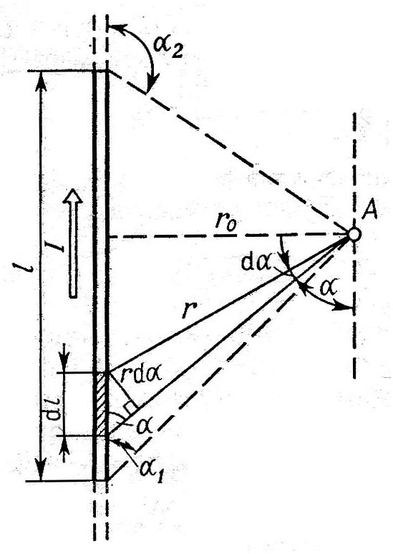
де dB – магнітна індукція, що ство- рюється елементом проводу довжиною dl зі струмом I в точці, що визначається радіусом – вектором r; μ₀ - магнітна стала; μ - магнітна про- никливість середовища, в якому знаходиться провідник (в нашому випадку μ = 1). Відмітимо, що вектори dB від різних елементів струму співнаправлені (рис. 4.1) можливо переписати у скалярній формі:
$$B=\int_{l}{\text{dB},}$$
Рисунок 4.1
$$\text{dB}=\frac{μ_{0}l}{4π}\frac{\text{sin}α}{r^{2}}\text{dl}\text{.}$$
У скалярному виразу закону Біо-Савара-Лапласа кут α є кутом між елементом струму Idl і радіусом-вектором r. Таким чином,
$B=\frac{μ_{0}l}{4π}\int_{l}{\frac{\text{sin}α}{r^{2}}}\text{dl}\text{.}$ (2)
Перетворимо підінтегральний вираз так, щоб була одна змінна – кут α. Для цього виразимо довжину елементу проводу dl через кут dα: dl = rdα /sin α (рис. 4.1).
Тоді підінтегральний вираз (sin α /r)dl запишемо у вигляді.
$$\frac{\text{sin}α}{r^{2}}\frac{\text{rd}α}{α}=\frac{dα}{r}$$
Відмітимо, що зміна r також залежить від α,(r = r₀/sin α); відповідно,
$$\frac{dα}{r}=\frac{\text{sin}α}{r_{0}}dα\text{.}$$
Таким чином вираз (2) можна переписати у вигляді
$$B=\frac{μ_{0}l}{4{πr}_{0}}\int_{α_{1}}^{α_{2}}{\text{sin}α}dα,$$
де α₁ і α₂ – границі інтегрування.
Виконаємо інтегрування:
$B=\frac{μ_{0}l}{4{πr}_{0}}\left(\text{cos}α_{1}−\text{cos}α_{2}\right)\text{.}$ (3)
Відмітимо, що при симетричному розташуванні точки A відносно відрізку проводу cos α₂ = -cos α₁. З урахуванням цього формула (3) матиме вигляд
$B=\frac{μ_{0}l}{2{πr}_{0}}\text{cos}α_{1}\text{.}$ (4)
З рис. 4.1 слідує $\text{cos}α_{1}=\frac{l/2}{\sqrt{{\left(l/2\right)}^{2}+r_{0}^{2}}}=\frac{l}{\sqrt{4r_{0}^{2}+l^{2}}}\text{.}$
Підставивши вираз cos α₁ в формулу (4), отримаємо
$B=\frac{μ_{0}I}{2{πr}_{0}}\frac{l}{\sqrt{4r_{0}^{2}+l^{2}}}\text{.}$ (5)
Виконавши розрахунки по формулі (5), знайдемо
B = 26,7 мкТл.
Напрям вектора магнітної індукції B поля, що створюється прямим струмом, можна визначити по правилу буравчика (правило правого гвинта). Для цього проводимо магнітну силову лінію (штрихова лінія на рис. 4.2) і по дотичній до неї в потрібній нам точці проводимо вектор B. Вектор магнітної індукції B в точці A (рис. 4.2) спрямовано перпендикулярно площині креслення від нас.
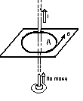
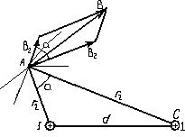
Рисунок 4.2
Рисунок 4.3
Приклад 2. Два паралельних нескінчені довгих проводи D і C, по яким протікають в одному напрямку електричні струми силою I = 60 А, розташовані на відстані d = 10 см один від одного. Визначити магнітну індукцію B поля в точці A (рис. 4.3), віддаленої від осі одного провідника на r₁ = 5 см, а другого – r₂ = 12 см.

Розв’язок
Для знаходження магнітної індукції B в точці A скористаємося принципом суперпозиції магнітних полів. Для цього визначимо напрямки магнітних індукцій B₁ і B₂ полів, що створюються кожним провідником зі струмом окремо, і складемо їх геометрично: B = B₁ +B₂
Модуль вектора B може бути знайдений по теоремі косинусів:
$B=\sqrt{B_{1}^{2}+B_{2}^{2}+2B_{1}B_{2}\text{cos}α,}$ (1)
де α – кут між векторами B₁ i B₂.
Магнітні індукції B₁ i B₂ і виражаються відповідно через силу струму I і відстані r₁ і r₂ від провідників до точки A:
B₁ =μ₀I/(2Πr₁); B₂ = μ₀I/(2Πr₂)
Підставляючи вирази B₁ i B₂ в формулу (1), отримаємо.
$B=\frac{μ_{0}I}{2π}\sqrt{\frac{1}{r^{2}}+\frac{1}{r_{2}^{2}}+\frac{2}{r_{1}r_{2}}\text{cos}α\text{.}}$ (2)
Розрахуємо cos α. По теоремі косинусів запишемо
d² = r₁² + r₂² – 2r₁r₂cosα,
де d - відстань між провідниками. Звідси
$$\text{cos}α=\frac{r_{1}^{2}+r_{2}^{2}−d^{2}}{2r_{1}r_{2}}\text{;cos}α=\frac{5^{2}+{\text{12}}^{2}−{\text{10}}^{2}}{2⋅5⋅\text{12}}=\frac{\text{23}}{\text{40}}\text{.}$$
Підставимо в формулу (2) числові значення фізичних величин і виконаємо розрахунки:
$$B=\frac{4⋅3,\text{14}⋅{\text{10}}^{−7}⋅\text{60}}{2⋅3,\text{14}}\sqrt{\frac{1}{{\left(0,\text{05}\right)}^{2}}+\frac{1}{{\left(0,\text{12}\right)}^{2}}⋅\frac{2}{0,\text{05}⋅0,\text{12}}⋅\frac{\text{23}}{\text{40}}\text{Тл}=3,\text{08}⋅{\text{10}}^{−4}\text{Тл}}$$
Тл = 308 мкТл.

Приклад 3. По тонкому кільцю радіусом R = 10 см тече струм I = 80 А. Знайти магнітну індукцію B в точці A, рівновіддаленій від усіх точок кільця на відстань r = 20 см.

Розв′язок
Для рішення задачі використаємо закон Біо-Савара-Лапласа:
$$\text{dB}=\frac{μ_{0}}{4π}\frac{I\left[\text{dlr}\right]}{r^{2}},$$
де dB – магнітна індукція поля, що створюється елементом струму Idl в точці, що визначається радіусом-вектором r.
Виділимо на кільці елемент dl і від нього в точку A проведемо радіус-вектор r (рис. 4.4). Вектор dB направимо згідно з правилом буравчика.
Відповідно принципу суперпозиції магнітних полів, магнітна індукція B в точці A визначається інтегруванням:
$$B=\int_{l}{\text{dB},}$$
де інтегрування ведеться по всьому кільцю.
Розкладемо вектор dB на дві складові: dB⊥, перпендикулярну площині кільця, i dB⎜⎜ паралельну площині кільця, тобто
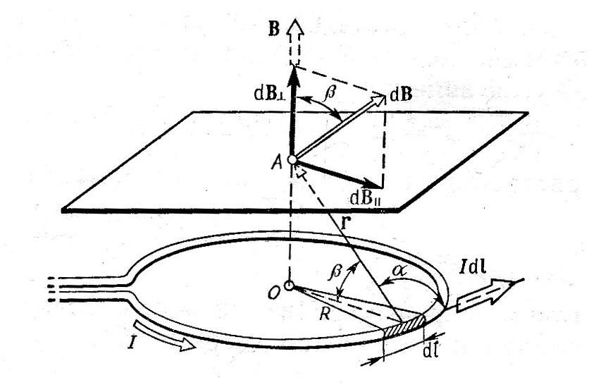
Bd = Bd⊥+Bd⎜⎜
Рисунок 4.4

Тоді B = $\int_{l}{d}$B⊥+$\int_{l}{d}$B⎜⎜.
Відмітив, що $\int_{l}{d}$B⎜⎜ = 0 з точки зору симетрії і що вектори dB⊥ від різних елементів dl спів направлені, замінимо векторне складання (інтегрування) скалярним: $B=\int_{l}{{\text{dB}}_{},}$
де dB⊥ = dB cosβ i dB =$\frac{μ_{0}}{4π}\frac{\text{Idl}}{r^{2}}$ – (оскільки dl перпендикулярне r і, відповідно, sin α = 1). Таким чином,

$$B=\frac{μ_{0}}{4π}\frac{I}{r^{2}}\text{cos}β\int_{0}^{2π⋅R}{}\text{dl}=\frac{μ_{0}I\text{cos}β⋅2πR}{4{πr}^{2}}\text{.}$$
Після скорочення і заміни на cosβ отримаємо

B = μ₀IR²/2r³
Перевіримо, чи дає права частина рівності одиницю магнітної індукції (Тл):

$$\frac{\left[μ_{0}\right]\left[I\right]\left[R^{2}\right]}{r^{3}}=\frac{1\text{Гн}⋅1А⋅1м^{2}}{м⋅1м^{3}}=\frac{1\text{Гн}⋅1А^{2}}{1А⋅1м^{2}}=\frac{1\text{Дж}}{1А⋅1м^{2}}=\frac{1Н⋅1м}{1А⋅1м^{2}}=1\text{Тл}\text{.}$$

Тут ми скористалися формулою для магнітної індукції:
B = M_{max}/p
Виразимо усі величини в одиницях СІ і виконаємо розрахунки:

$$B=\frac{4π⋅{\text{10}}^{−7}⋅\text{80}⋅{\left(0,1\right)}^{2}}{2⋅{\left(0,2\right)}^{3}}\text{Тл}=6,\text{28}⋅{\text{10}}^{−5}\text{Тл},$$
або В = 62,8 мкТл.

Вектор B направлений по осі кільця (пунктирна стрілка на рис. 4.4) згідно з правилом буравчика.

Приклад 4. Довгий провід зі струмом I = 50 А зігнутий під кутом α = 2π / 3. Визначити магнітну індукцію B в точці A (рис. 4.5). Відстань d = 5 см.

Розв’зок
Зігнутий провід можна розглядати як два довгих проводи, кінці яких з’єднані в точці О (рис. 4.6). Згідно з принципом суперпозиції магнітних полів магнітна індукція B в точці A буде дорівнювати геометричній сумі магнітних індукцій B₁ і B₂ полів, створюємих відрізками довгих проводів 1 і 2, тобто B = B₁ + B₂. Магнітна індукція B₂ дорівнює нулю. Це маємо з закону Біо-Савара-Лапласа, згідно якому в точках, що лежать на осі проводу, dB = 0([dlr] = 0).
Магнітну індукцію B₁ знайдемо, використавши співвідношення (3), знайденого у прикладі 1:
$$B=\frac{μ_{0}I}{4{πr}_{0}}\left(\text{cos}α_{1}−\text{cos}α_{2}\right),$$
де r₀ найкоротша відстань від проводу 1 до точки А (рис. 4.6).
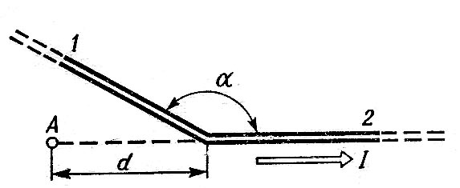
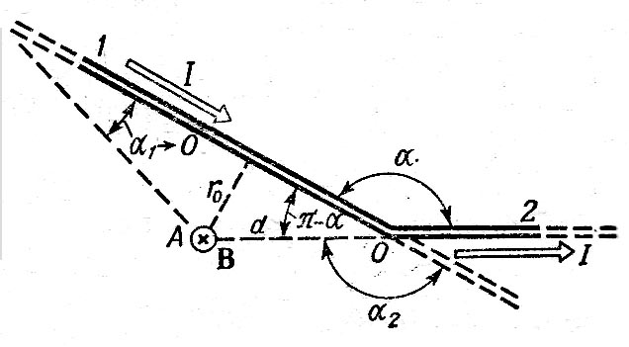
В нашому випадку α₁ → 0 (провід довгий), α₂ = α = 2π / 3 (cos α₂ = cos 2π / 3 = -1/2). Відстань r₀ = d sin(π - α) = d sin(π / 3) = d√3 / 2. Тоді магнітна індукція
Рисунок 4.5
Рисунок 4.6
$$B_{1}=\frac{μ_{0}I}{4πd{\sqrt{3}}/2}\left(1+1/2\right)\text{.}$$

Так як B = B₁ (B₂ = 0), то $B=\frac{\sqrt{3}μ_{0}I}{4πd}\text{.}$
Вектор B співнаправлений з вектором B₁ i визначається правилом правого гвинта. На рис. 4.6 цей напрямок відмічено хрестиком у колі (перпендикулярно площині креслення, від нас).
Перевірка одиниць аналогічна виконаній в прикладі 3. Виконаємо розрахунки:
$$B=\frac{\sqrt{3}⋅4π⋅{\text{10}}^{−7}⋅\text{50}}{4π⋅5⋅{\text{10}}^{−2}}\text{Тл}=3,\text{46}⋅{\text{10}}^{−5}\text{Тл}=\text{34},6\text{мкТл}\text{.}$$

Приклад 5. Два нескінченно довгих проводи перехрещені під прямим кутом (рис. 4.7). По проводам протікають струми I₁ = 80 А i I₂ = 60 А. Відстань d між проводами дорівнює 10 см. Визначити магнітну індукцію B в точці А, однаково віддалену від обох проводів.

Розв’язок
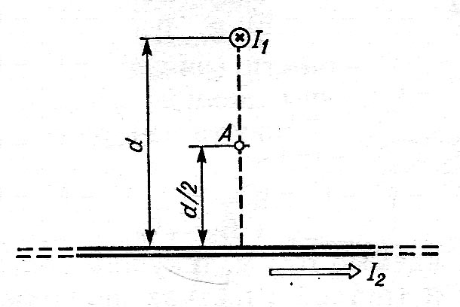
Згідно з принципом суперпозиції магнітних полів індукція B поля, що створюється струмами I₁ i I₂ , визначається виразом B = B₁ + B₂, де B₁ – магнітна індукція поля, що створено в точці А струмом I₁; B₂ -магнітна індукція поля, що створено в точці А струмом I₂.
Рисунок 4.7
Відмітимо, що вектори B₁ i B₂ взаємно перпендикулярні (їх напрямки знаходяться по правилу буравчика і зображені в двох проекціях на рис. 4.8). Тоді модуль вектора B можна визначити по теоремі Піфагора:
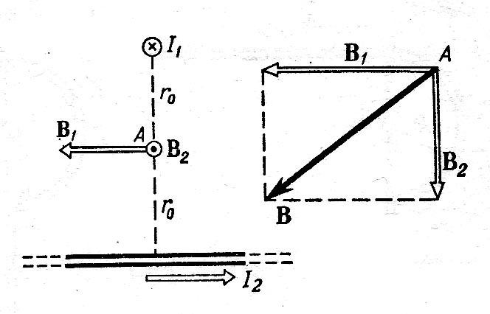
B = |B| = (B₁ + B₂),
Рисунок 4.8
де B₁ i B₂ визначаються по формулам розрахунку магнітної індукції для безкінечно довгого прямолінійного проводу зі струмом:
$B_{1}=\frac{μ_{0}I_{1}}{2{πr}_{0}}$ і $B_{2}=\frac{μ_{0}I_{2}}{2{πr}_{0}}$
В нашому випадку r₀ = d/2. Тоді
$$B=\frac{μ_{0}}{{πd}_{0}}\sqrt{I_{1}^{2}+I_{2}^{2}}\text{.}$$
Перевірка одиниць величин аналогічна виконаній в прикладі 3.
Виконаємо розрахунки:

$$B=\frac{4π⋅{\text{10}}^{−7}}{π⋅{\text{10}}^{−1}}\sqrt{{\text{80}}^{2}+{\text{60}}^{2}}\text{Тл}=4⋅{\text{10}}^{−4}\text{Тл}=\text{400}\text{мкТл}\text{.}$$

Приклад 6. Нескінченно довгий провід вигнутий так як зображено на рис. 4.9. Радіус R дуги кола дорівнює 10 см. Знайти магнітну індукцію B поля, створює мого у точці О струмом I = 80 А, що протікає по цьому проводу.

Розв’язок
Магнітну індукцію B в точці O знайдемо, використовуючи принцип суперпозиції магнітних полів: B = Σ B_{i}. У даному випадку провід можна розбити на три частини (рис. 4.10): два прямолінійних провіда (1 і 3), одним кінцем зникаючи у нескінченності, і дугу півкола (2) радіуса R. Тоді
B = B₁ + B₂ + B₃,

де B₁, B₂, B₃ – магнітні індукції О, створююмі струмом, що протікає відповідно на першій другій і третій ділянках проводу. Так як точка О лежить на осі проводу 1, то В₁ = 0 і тоді

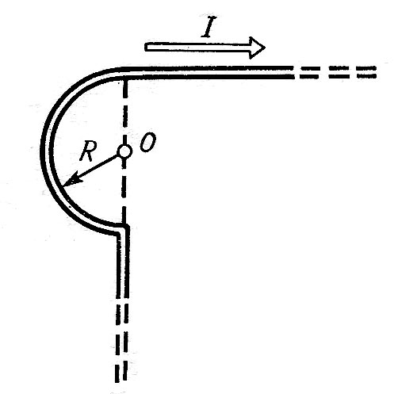
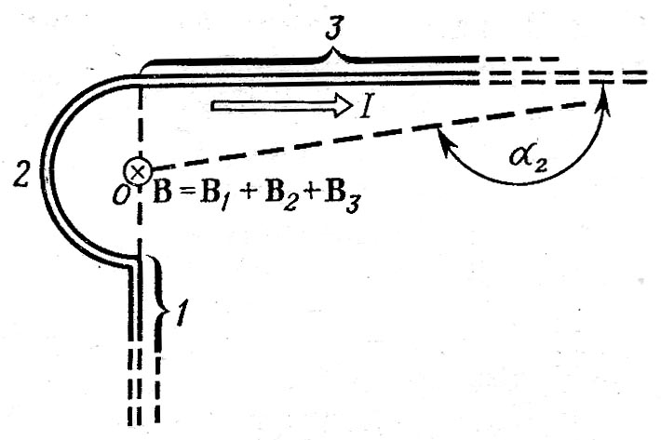
B = B₂ + B₃,
Рисунок 4.7
Рисунок 4.8
так як вектори B₂ і B₃ спрямовані у відповідності з правилом буравчика перпендикулярно площині креслення від нас, то геометричне складання можна замінити алгебраїчним:
B = B₂ + B₃
Магнітну індукцію B₂ знайдемо, скориставшись виразом для магнітної індукції в центрі кругового струму:
$$B=\frac{μ_{0}I}{2R}\text{.}$$
У нашому випадку магнітне коло в точці О створюється тільки половиною такого кругового струму, тому
$$B_{2}=\frac{μ_{0}I}{4R}\text{.}$$
Магнітну індукцію B₃ знайдемо, використавши співвідношення (3), яке було виведене в прикладі 1:
$$B=\frac{μ_{0}I}{4{πr}_{0}}\left(\text{cos}α_{1}−\text{cos}α_{2}\right)\text{.}$$
У нашому випадку r₀ = R, α₁ = π/2 (cos α₁ = 0), α₂ → π (cos α₂ = 1)
Тоді $B_{3}=\frac{μ_{0}I}{4πR}\text{.}$
Використовуючи знайдені вирази для B₂ і B₃, отримаємо
$$B=B_{2}+B_{3}=\frac{μ_{0}I}{4R}+\frac{μ_{0}I}{4πR},$$
або $B=\frac{μ_{0}I}{4πR}\left(π+1\right)\text{.}$
Перевірка одиниць величин аналогічна виконаній в прикладі 3.
Виконаємо розрахунки:
$B=\frac{4π⋅{\text{10}}^{−7}⋅\text{80}}{4π⋅0,1}\left(π+1\right)$ Тл = 3,31⋅10⁻⁴ Тл,
або В = 331 мкТл.

Приклад 7. По двом паралельним прямим проводам довжиною l = 2,5 м кожен, що знаходяться на відстані d = 20 см один від одного, протікають однакові струми I = 1кА. Розрахувати силу взаємодії струмів.
Розв’язок
Взаємодія двох проводів, по яким течуть струми, відбувається через магнітне поле. Кожний струм створює магнітне поле, яке діє на інший провід.
Допустимо що обидва струми (позначимо їх для зручності I₁ i I₂) течуть в одному напрямку. Струм I₁ створює у місці розташування другого проводу (зі струмом I₂) магнітне поле.
Проведемо лінію магнітної індукції (пунктир на рис. 4.11) через другий провід і по дотичній до неї – вектор магнітної індукції B₁. Модуль магнітної індукції B₁ визначається співвідношенням
$B_{1}=\frac{μ_{0}I}{4πd}\text{.}$ (1)
Згідно закону Ампера, на кожний елемент другого проводу зі струмом I₂ довжиною dl діє в магнітному полі сила
/\
dF = I₂B₁dl sin(dlB). /\
Так як вектор dl перпендикулярний вектору B₁, то sin(dIB) = 1 і тоді
dF = I₂B₁dl.
Підставив в цей вираз B₁ згідно (1), отримаємо
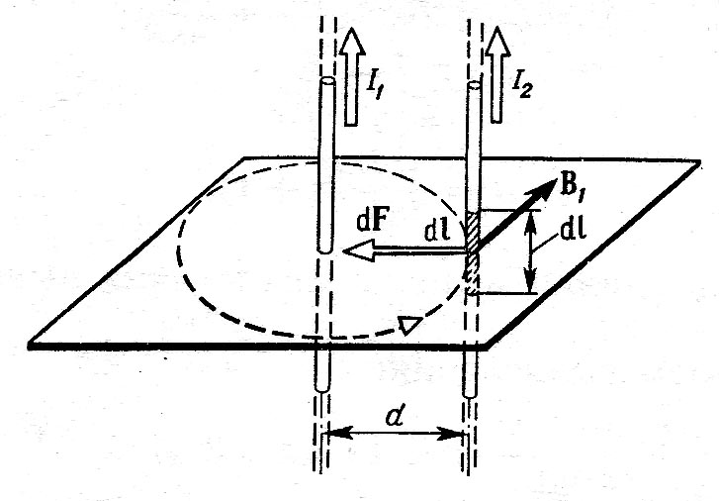
$$\text{dF}=\frac{μ_{0}I_{1}I_{2}}{2πl}\text{dl}\text{.}$$
Рисунок 4.11
Силу F взаємодії проводів зі струмом знайдемо інтегруванням:
$$F=\frac{μ_{0}I_{1}I_{2}}{2πd}\int_{0}^{l}{}\text{dl}=\frac{μ_{0}I_{1}I_{2}}{2πd}l\text{.}$$
Замітив, що I₁ = I₂ =I, отримаємо
$$F=\frac{μ_{0}I^{2}l}{2πd}\text{.}$$
Переконаємося в тому, що права частина цієї рівності дає одиницю сили (Н):
$$\frac{\left[μ_{0}\right]\left[I^{2}\right]\left[l\right]}{\left[d\right]}=\frac{1{\text{Гн}}/м⋅{\left(1А\right)}^{2}⋅1м}{1м}=\frac{1\text{Дж}}{1м}=1Н\text{.}$$
Виконаємо розрахунки:
$$F=\frac{4π⋅{\text{10}}^{−7}⋅{\left({\text{10}}^{3}\right)}^{2}⋅2,5}{2π⋅0,2}Н=2,5Н\text{.}$$
Сила F співнаправлена з силою dF (рис. 4.11) і визначається правилом лівої руки.

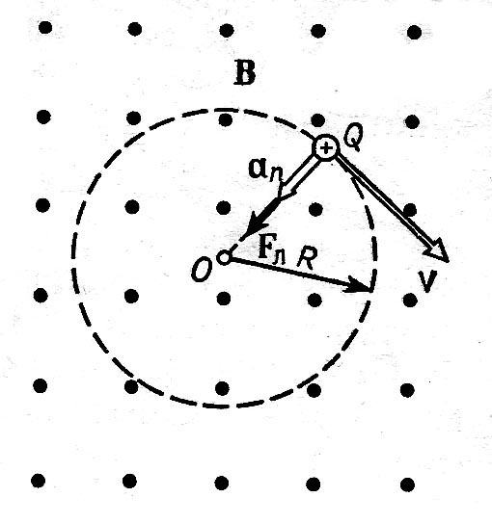
Приклад 8. Протон, що пройшов прискорюючу різницю потенціалів U = 600 В, влетів в однорідне магнітне поле з індукцією B = 0,3 Тл і почав рухатися по колу. Розрахувати радіус R кола.
Рисунок 4.12

Розв’язок
Рух зарядженої частки в однорідному магнітному полі буде проходити по колу тільки в тому випадку, коли частка залетить в магнітне поле перпендикулярно лініям магнітної індукції. Так як сила Лоренцо перпендикулярна вектору v, то вона передає частці (протону) нормальне прискорення a_{n}.
Згідно другому закону Ньютона,
F_{Л} = ma_{п}, (1)
де m – маса протона.
На рис. 4.12 поєднані траєкторія протону з площиною креслення і дано направлення вектора v. Силу Лоренца спрямуємо перпендикулярно вектору v до центру кола (вектори a_{n} i F_{л} співнаправлені ). Використовуючи правило лівої руки, визначимо напрям магнітних силових ліній ( напрям вектора B ).
Перепишемо вираз (1) в скалярній формі (в проекції на радіус):
$$F_{Л}={\text{ma}}_{п},$$
В скалярній формі F_{л} = QvB sin α. В нашому випадку v ⊥ B i sin α = 1, тоді F_{л} = QvB. Так як нормальне прискорення a_{n} = v²/R, то вираз (2) перепишемо таким чином:
$$\text{Qv}={{\text{mv}}^{2}}/R$$
Звідси находимо радіус кола
$$R={\text{mv}}/{\left(\text{QB}\right)}\text{.}$$
Замітив, що mv є імпульс протона, цей вираз можна записати в вигляді
$R=p/{\left(\text{QB}\right)}\text{.}$ (3)
Імпульс протона знайдемо, використавши зв’язок між роботою сил електричного поля і зміною кінетичної енергії протона, тобто A = ΔΤ, або
Q(φ₁ - φ₂)= T₂ – T₁,
де φ₁ – φ₂ – прискорююча різниця потенціалів (чи прискорююча напруги U); T₁ i T₂ початкова і кінцева кінетичні енергії протона .
Нехтуючи початковою кінетичною енергією протона (T₁=0) і виразив кінетичну енергію T₂ через імпульс p, отримаємо
$$\text{QU}={p^{2}}/{\left(2m\right)}\text{.}$$
Знайдемо із цього виразу імпульс $p=\sqrt{2\text{mQU}}$ і підставимо його в формулу (3):
$$R=\frac{\sqrt{2\text{mQU}}}{\text{QB}},$$
або
$R=\frac{1}{B}\sqrt{2{\text{mU}}/Q\text{.}}$ (4)
Переконаємося в тому, що права частина рівняння дає одиницю довжини (м):

$$\frac{\left[m^{1/2}\right]\left[U^{1/2}\right]}{\left[B\right]\left[Q^{1/2}\right]}=\frac{1}{1\text{Тл}}{\left(\frac{1\text{кг}⋅1В}{1\text{Кл}}\right)}^{1/2}=\frac{\left(1{\text{кг}}^{1/2}\right)⋅1А⋅м^{2}{\left(1\text{Дж}\right)}^{1/2}}{1\text{Дж}⋅1\text{Кл}}=$$
$$=\frac{{\left(1\text{кг}\right)}^{1/2}⋅м^{2}}{{\left(1\text{Дж}\right)}^{1/2}⋅1с}=\frac{{\left(1\text{кг}\right)}^{1/2}⋅м^{2}}{{{\left(1\text{кг}\right)}^{1/2}⋅м}/с⋅с}=1м\text{.}$$

Підставимо в формулу (4) числові значення фізичних величин і виконаємо розрахунки:
$$R=\frac{1}{3}\sqrt{\frac{2⋅1,\text{67}⋅{\text{10}}^{−\text{27}}⋅\text{600}}{1,6⋅{\text{10}}^{−\text{19}}}}м=0,\text{0118}м=\text{11},8\text{мм}\text{.}$$

Приклад 9. Електрон, влетівши в однорідне магнітне поле (B = 0,2 Тл), почав рухатися по колу радіусом R = 5 см. Визначити магнітний момент p_{m} еквівалентного колового струму.

Розв’язок
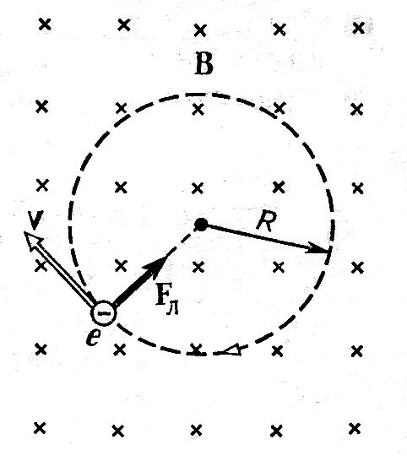
Електрон починає рухатися по колу, якщо він влітає в однорідне магнітне поле перпендикулярно лініям магнітної індукції. На рис. 4.13 лінії магнітної індукції перпендикулярні площині креслення і направлені “від нас” (позначені хрестиками).
Рисунок 4.13
Рух електрона по колу еквівалентний струму, який в даному випадку визначається виразом
I_{екв} = |e|/T,
де e – заряд електрона; T - період його обертання.
Період обертання можна виразити через швидкість електрона v і шлях, який проходить електрон за період T = v/2ΠR. Тоді
$I_{\text{екв}}=\frac{\left|е\right|v}{2πR}\text{.}$ (1)
Знаючи I_{екв}, знайдемо магнітний момент еквівалентного струму. По визначенню, магнітний момент контуру зі струмом виражається співвідношенням
$p_{m}=I_{\text{екв}}S,$ (2)
де S – площа, обмежена колом, що описує електрон (S = ΠR²).
Підставив I_{екв} з (1) у (2), отримаємо
$$p_{m}=\frac{\left|е\right|v}{2πR}{πR}^{2}\text{.}$$
Скоротимо на ΠR і перепишемо цей вираз у вигляді:
p_{m} =|e|vR/2. (3)

В отриманому виразі відомою є швидкість електрона, що пов’я-зана з радіусом R кола, по якому він рухається, співвідношенням R = mv / QB (дивитись приклад 8 ). Замінивши Q на |e|, знайдемо швидкість v = |e|BR / m і підставимо її у (3):

$$p_{m}=\frac{\left|е^{2}\right|{\text{BR}}^{2}}{2m}\text{.}$$
Переконавшись в тому, що права частина рівняння дає одиницю магнітного моменту (А⋅м²):

$$\frac{\left[e^{2}\right]\left[B\right]\left[R^{2}\right]}{\left[m\right]}=\frac{{\left(1\text{Кл}\right)}^{2}⋅1\text{Тл}⋅{\left(1м\right)}^{2}}{1\text{кг}}=\frac{{\left(1\text{Кл}\right)}^{2}⋅1Н}{1\text{кг}⋅1А⋅м}=$$
$$=\frac{{\left(1А\right)}^{2}⋅с^{2}⋅\text{кг}⋅м⋅м^{2}}{1А⋅м⋅\text{кг}⋅с^{2}}=1А⋅м^{2}\text{.}$$
Виконаємо розрахунки
P_{m} = (1,6⋅10⁻¹⁹)²⋅0,2⋅(0,05)² / 2⋅9,1⋅10⁻³¹ А⋅м² = 7,03 ⋅10⁻¹² (А⋅м²) = 7,03 пА⋅м².

Приклад 10. Електрон рухається в однорідному магнітному полі (B = 10мТл) по гвинтовій лінії, радіус R якої дорівнює 1см і крок h = 6 см. Визначити період T обертання електрона і його швидкість v.

Розвя’зок
Електрон буде рухатися по гвинтовій лінії, якщо він влетить в однорідне магнітне поле під деяким кутом (α ≠ π/2) до ліній магнітної індукції. Розкладемо, як це показано на рис. 4.14, швидкість v електрона на дві складові: паралельну вектору B(v||) і перпендикулярну до нього (v⊥). Швидкість v|| в магнітному полі не змінюється і забезпечує переміщення електрона вздовж силової лінії. Швидкість v⊥ в результаті дії сили Лоренца буде змінюватися тільки по напрямку (F_{л⊥} v⊥) (за відсутності паралельної складової (v|| = 0) рух електрона проходив би по колу в площині, що перпендикулярна магнітним силовим лініям ). Таким чином, електрон буде брати участь одночасно у двох рухах: рівномірному переміщені зі швидкістю v|| і рівномірному русі по колу зі швидкістю v⊥.
Період обертання електрона пов’язаний з перпендикулярною складовою швидкості співвідношенням
T = 2πR/v⊥ (1)
Знайдемо відношення R/v⊥. Для цього скористуємося тим, що сила Лоренца передає електрону нормальне прискорення a_{n} = v²⊥/R. Згідно другого закону Ньютона можна написати
F_{л} = ma_{n},
або $\left|e\right|v_{}B={{\text{mv}}^{2_{}}}/R$ (2)
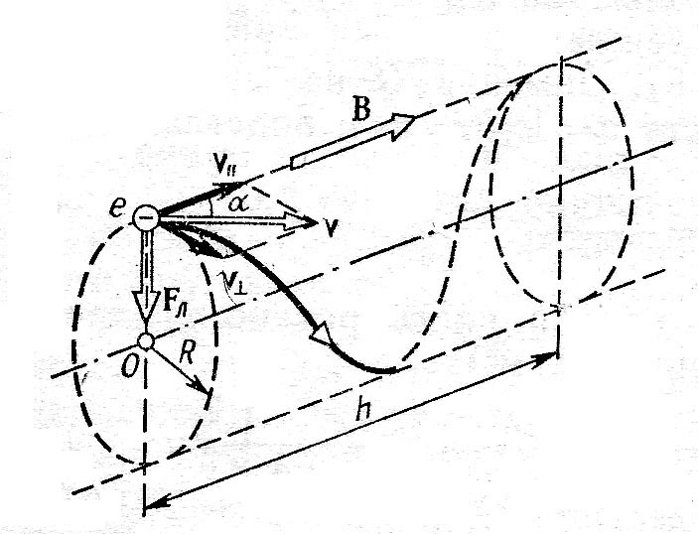
Рисунок 4.14
Скоротивши (2) на v⊥, виразимо співвідношення R/v⊥ (R / v⊥ = m
/ |e| B) і підставимо його в формулу (1):
Переконаємося в тому, що права частина рівняння дає одиницю часу (с):
$$\frac{\left[m\right]}{\left[e\right]\left[B\right]}=\frac{1\text{кг}}{1\text{Кл}⋅1\text{Тл}}=\frac{1\text{кг}⋅А⋅м^{2}}{1А⋅с⋅Н⋅м}=\frac{1\text{кг}⋅с^{2}⋅м^{2}}{1с⋅\text{кг}⋅м^{2}}=1с\text{.}$$

Виконаємо розрахунки:
$Т=\frac{2π⋅9,1⋅{\text{10}}^{−\text{31}}}{1,6⋅{\text{10}}^{−\text{19}}⋅\text{10}⋅{\text{10}}^{−3}}$ с = 3,57⋅10⁻⁹ с = 3,57 нс.
Модуль швидкості v, як це видно з рис. 4.14, можна виразити через v|| i v⊥:
v = √(v||² ₊ v┴²).

З формули (2) виразимо перпендикулярну складову швидкості:
$$v⊥\frac{\left|e\right|\text{BR}}{m}\text{.}$$
Паралельну складову швидкості v|| знайдемо із слідуючих міркувань. За час, що дорівнює періоду обертання T, електрон пройде вздовж силової лінії відстань, що дорівнює кроку гвинтової лінії, тобто h = Tv||, звідси
v|| =h / T

Підставив замість T праву частину виразу (2), отримаємо
v⎢⎢ = $\frac{\left|e\right|\text{Bh}}{2πm}\text{.}$

Таким чином модуль швидкості електрона

v = √v²⊥+ v²⎜⎜ = $\frac{\left|e\right|B}{m}\sqrt{R^{2}+{\left(\frac{h}{2π}\right)}^{2}}\text{.}$
Переконаємося в тому, що права частина рівняння дає одиницю швидкості (м/с). Для цього замітимо, що R i h мають однакову одиницю – метр (м). Тому у квадратних дужках ми поставимо тільки одну з величин (наприклад, R):

$$\frac{\left[e\right]\left[B\right]}{\left[m\right]}{\left[R^{2}\right]}^{1/2}=\frac{1\text{Кл}⋅1\text{Тл}}{1\text{кг}}{\left(м^{2}\right)}^{1/2}=\frac{1А⋅с⋅Н⋅м⋅м}{\text{кг}⋅А⋅м^{2}}=\frac{1Н⋅с}{1\text{кг}}=\frac{1\text{кг}⋅м⋅с}{1\text{кг}⋅с^{2}}=$$

= 1 м/с.

Виконаємо розрахунки:
$$v=\frac{1,6⋅{\text{10}}^{−\text{19}}⋅\text{10}⋅{\text{10}}^{−3}}{9,1⋅{\text{10}}^{−\text{31}}}{\left[{\left(0,\text{01}\right)}^{2}+{\left(\frac{0,\text{06}}{2π}\right)}^{2}\right]}^{1/2}м/с=2,\text{46}⋅{\text{10}}^{7}м/с,$$
або 24,6 Мм/с.

Контрольна робота № 4

Таблиця варіантів 4
Варі-ант | Номери задач
0 | 400 | 410 | 420 | 430 | 440 | 450 | 460 | 470 | 480 | 490
1 | 401 | 411 | 421 | 431 | 441 | 451 | 461 | 471 | 481 | 491
2 | 402 | 412 | 422 | 432 | 442 | 452 | 462 | 472 | 482 | 492
3 | 403 | 413 | 423 | 433 | 443 | 453 | 463 | 473 | 483 | 493
4 | 404 | 414 | 424 | 434 | 444 | 454 | 464 | 474 | 484 | 494
5 | 405 | 415 | 425 | 435 | 445 | 455 | 465 | 475 | 485 | 495
6 | 406 | 416 | 426 | 436 | 446 | 456 | 466 | 476 | 486 | 496
7 | 407 | 417 | 427 | 437 | 447 | 457 | 467 | 477 | 487 | 497
8 | 408 | 418 | 428 | 438 | 448 | 458 | 468 | 478 | 488 | 498
9 | 409 | 419 | 429 | 439 | 449 | 459 | 469 | 479 | 489 | 499

Задачі

400. Соленоїд містить N = 1000 витків проводу. Сила струму в його обмотці дорівнює 1 А, магнітний потік Ф через переріз соленоїда дорівнює 0,1 мВб. Визначити енергію W магнітного поля.
401. Електрон, на який діє прискорююча різниця потенціалів: U = 3,5 кВ, влітає в однорідне магнітне поле з індукцією В = 0,01 Тл перпендикулярно до ліній магнітної індукції і рухається по колу радіуса R = 2 см. Обчислити відношення заряду електрона до його маси.
402. Знайти релятивістські маси електрона і протона, які рухаються у магнітному полі B = 1 Тл по колу радіуса R = 10 см.
403. З однієї точки в одному напрямі із однаковими швидкостями v = 10⁶ см/с вилітає потік іонів водню і дейтерію. Однорідне магнітне поле B = 2 мТл напрямлене перпендикулярно до швидкості. Визначити відстань між точками, в яких іони, що описали півколо, зіткнуться з площиною, перпендикулярною до початкової швидкості.
404. По мідному стержню масою m = 0,14 кг, який лежить поперек двох горизонтальних рейок, розміщених на відстані l = 0,3 м одна від одної, проходить струм силою I = 50 А. Магнітне поле, яке перпендикулярне до площини рейок, спричиняє рівномірний рух стержня. Визначити індукцію В поля, якщо коефіцієнт тертя ковзання стержня об рейки μ = 0,6.
405. Провід у вигляді тонкого півкільця радіуса R = 10 см міститься в однорідному магнітному полі з індукцією B = 50 мТл. По проводу проходить струм силою I = 10 А. Знайти силу F, що діє на провід, якщо лінії індукції: а) лежать у площині півкільця перпендикулярно до його діаметра; б) перпендикулярні до площини півкільця. Як зміниться сила, якщо провідник випрямити?
406. По тонкому провіднику у вигляді кільця радіуса r = 20 см проходить струм силою I = 100 А. Перпендикулярно до площини кільця збуджено однорідне магнітне поле з індукцією B = 20 мТл. Знайти силу F, що розтягує кільце.
407. По двох нескінченно довгих проводах, відстань між якими R = 10 см, в одному напрямі проходять струми силою I = 20 А кожний. Знайти індукцію В магнітного поля в точці, що міститься на відстані r₁ = 8 см від одного і r₂ = 6 см від іншого проводу.
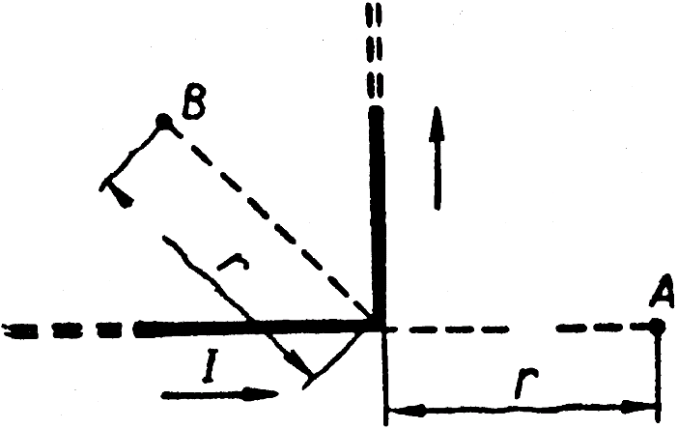
408. Два довгих прямих провідники із струмами силою I = 10 А розміщені взаємно перпендикулярно. Обчислити індукцію магнітного поля у точці, розміщеній на середині перпендикуляра до осей цих провідників, якщо довжина перпендикуляра d = 10 см.
Рисунок 409
409. Струм силою I = 16 А проходить по нескінченно довгому проводу, зігнутому під прямим кутом (рис. 409). Визначити індукцію В магнітного поля в точках, що містяться на відстані r = 10 см
від вершини: 1) на продовженні однієї із
сторін кута; 2) на бісектрисі кута.
410. По проводу, який зігнуто у вигляді квадрата зі стороною а = 60 см, проходить постійний струм силою I = 3 А. Знайти індукцію магнітного поля у центрі квадрата.
411. При якій силі струму I, що проходить по тонкому провідному кільцю радіуса R = 0,2 м, магнітна індукція В в точці, рівновіддаленій від усіх точок кільця на відстань r = 0,3 м, дорівнюватиме 20 мкТл?
412. Тангенс-гальванометром називається вертикально розміщена плоска котушка великого діаметра. У центрі котушки розміщено невелику магнітну стрілку, яка може обертатися навколо вертикальної осі (компас). Площину котушки встановили у площині магнітного меридіана Землі. Знайти горизонтальну складову індукції магнітного поля Землі В_{г}, якщо сила струму у котушці I = 0,5 А, кількість витків N = 5, радіус котушки R = 30см, кут відхилення стрілки α = 15°.
413. По тонкому дротяному кільцю проходить струм. Не змінюючи сили струму в провіднику, йому надали форму квадрата. У скільки разів зміниться магнітна індукція в центрі контуру?
414. Точковий заряд рухається зі швидкістю v = 900 м/с. У деякий момент часу у точці спостереження А напруженість електричного поля цього заряду E = 600 В/м, а кут між векторами Е і v α = 30°. Знайти індукцію В магнітного поля даного заряду у точці А в цей момент часу.
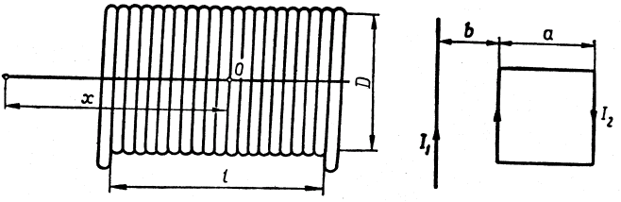
415. У соленоїді довжиною l = 1 м, що містить N = 1000 витків, рівномірно намотаних, проходить струм силою I = 1 А. Діаметр соленоїда D = 2 см. Знайти індукцію магнітного поля В на осі соленоїда у точках, що відстоять від його середини на х = 0; 25; 40; 45; 50; 60 см (рис. 415).
Рисунок 415 2.11
Рисунок 417 2.12
416. По довгій горизонтальній шині проходить струм силою I = 500 А. На якій відстані d від шини паралельно їй у тій самій вертикальній площині повинен бути розміщений довгий мідний провід, по якому проходить такої самої сили струм, щоб він перебував у рівновазі? Чи буде ця рівновага стійкою? Переріз проводу S = 25 мм².
417. У магнітне поле прямого струму силою І₁ = 20 А вміщено дротяну квадратну рамку, сторона якої а = 10 см і по якій проходить струм силою I₂ = 9 А. Провідник із струмом знаходиться у площині рамки. Одна сторона рамки паралельна прямому струму і відстоїть від нього на відстані B = 5 см (рис. 417). Визначити результуючу силу, що діє на рамку.
418. Визначити, користуючись теоремою про циркуляцію вектора В, індукцію магнітного поля на осі тороїда без осердя. По обмотці тороїда N = 2000 витків проходить струм силою I = 5 А. Діаметр тороїда по середній лінії D = 50 см.
419. Обчислити індукцію В магнітного поля довгого прямого проводу радіуса R = 3 мм у точках, які розташовані на відстанях r₁ = 2 мм і r₂ = 5 мм від його осі. Сила струму у проводі I = 6 А.
420. Струм силою I проходить по порожнистому провідному циліндру із внутрішнім радіусом R₁ і зовнішнім — R₂ вздовж його осі (рис. 420). Густина струму однакова по перерізу провідника. Знайти індукцію В магнітного поля на відстанях від осі: 1) r < R₁; 2) R₁ < r < R₂; 3) r > R₂.
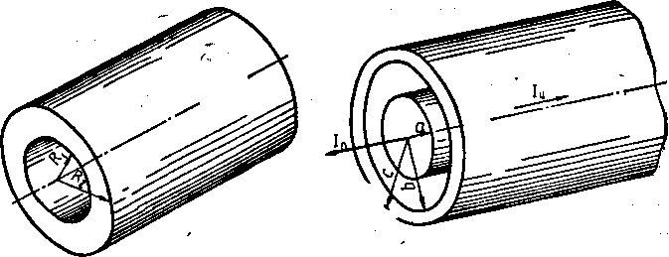

Рисунок 420 Рисунок 421

421. Кабель зроблений з проводу і охоплюючого його коаксіального провідного циліндра, по якому проходить струм у напрямі, протилежному до напряму струму у проводі (рис. 421). Густини струмів однакові по перерізу. Радіус центрального проводу a = 5 мм, внутрішній і зовнішній радіуси циліндра b = 10 мм і с = 14 мм. Простір між проводом і циліндром заповнено діелектриком. Знайти магнітне поле на різних відстанях r від осі: 1) усередині центрального проводу, r₁ = 3 мм; 2) в просторі між провідниками, r = 7 мм; 3) усередині циліндра, r₃ = 13 мм; 4) поза кабелем, r₄ = 20 мм.
422. Вздовж осі довгого провідного циліндра радіуса R₁ проходить постійний струм силою I. Усередині міститься циліндрична порожнина радіуса R₂, вісь якої зміщена відносно осі циліндра на відстань r₀ (рис. 422). Знайти індукцію магнітного поля як функцію відстані осі циліндра у будь-якій точці радіальної прямої, що проходить через вісь циліндричної порожнини.

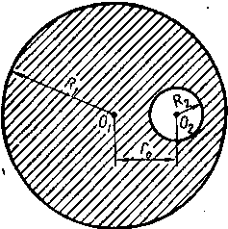
423. У середній частині соленоїда, який містить n = 10 витків на кожний сантиметр довжини, вміщено круговий виток діаметра d = 1 см. Площина витка розміщена під кутом а = 30° до осі соленоїда. Визначити магнітний потік Ф, що пронизує виток, якщо по обмотці соленоїда проходить струм силою I = 10 А.
424. В одній площині з нескінченно довгим проводом, по якому проходить струм силою I = 5 А, розміщено прямокутну рамку (l₁ =
Рисунок 422 20 см, l₂ = 10 см). Довші сторони рамки парале-
льні прямому струму, ближча до проводу сторона рамки розміщена на відстані а = 5 см від нього. Визначити потік вектора В через площину рамки.
425. Струм силою I = 10 А проходить по довгому прямому провіднику круглого перерізу. Знайти магнітний потік Ф, який пронизує одну з половин круглого перерізу провідника на довжині l = 2 м.
426. Пучок електронів в осцилографі прискорюється анодною напругою U_{A} = 500 В. Знайти величину відхилення променя на екрані, якщо напруга на відхиляючих пластинах U = 30 В, довжина їх l = 5 см, відстань між ними l = 1 см, а відстань від відхиляючих пластин до екрана L = 10 см.
427. Електрон, прискорений різницею потенціалів U = 3 кВ, влітає в магнітне поле соленоїда під кутом а = 30° до його осі. Кількість витків соленоїда N = 2000, довжина l = 25 см, сила струму I = 2,5 А. Знайти крок гвинтової траєкторії електрона в магнітному полі соленоїда.
428. Електрон рухається в однорідному магнітному полі з індукцією B = 4 мТл. Знайти період Т обертання електрона.
429. Протон і а-частинка влетіли в однорідне магнітне поле перпендикулярно до ліній індукції. Знайти відношення радіусів кіл, які описують частинки, якщо вони: а) мають однакову швидкість; б) пройшли однакову прискорюючу різницю потенціалів.
430. До пластин конденсатора, відстань між якими d = 1 см, підведено напругу U = 20 В. Перпендикулярно до напряму електричного поля у конденсаторі накладено однорідне магнітне поле. Визначити індукцію магнітного поля, при якому протон, що влетів у конденсатор паралельно його пластинам зі швидкістю v = 2 Мм/с, рухатиметься прямолінійно.
431. Електрон влітає в збіжні по напряму однорідні електричне та магнітне поля. Напруженість електричного поля E = 100 В/м, індукція магнітного поля В = 10⁻⁴ Тл. Знайти прискорення електрона, якщо його швидкість v = 1 Мм/с: а) перпендикулярна до векторів Е та В б) збігається із загальним напрямом векторів Е і В.
432. Знайти магнітний момент колового витка із струмом, якщо радіус витка R = 10 см, індукція магнітного поля у його центрі B = 6 мкТл.
433. Приймаючи, що електрон в атомі водню обертається по коловій орбіті радіуса r = 53 пм, обчислити його орбітальний магнітний момент р_{т}. Знайти також відношення орбітального магнітного моменту до моменту імпульсу L орбітального руху електрона.
434. Тонке кільце масою m = 15 г і радіуса r = 12 см рівномірно заряджене з лінійною густиною λ = 10 нКл/м. Кільце рівномірно обертається відносно осі, яка перпендикулярна до площини кільця і проходить через її центр. Визначити відношення магнітного моменту колового струму, що створюється кільцем, до його моменту імпульсу.
435. Заряд q = 0,2 мкКл рівномірно розподілений по поверхні диска радіуса R = 10 см, який рівномірно обертається з частотою 20 с⁻¹ відносно осі, перпендикулярної до площини диска. Вісь проходить через його центр. Визначити: 1) магнітний момент кoлового струму, що створюється диском; 2) відношення магнітного моменту до моменту імпульсу (р_{m} / L), якщо маса m диска дорівнює 100 г.
436. На осі колового струму силою І₁ = 10 А і радіуса R = 10 см на відстані, h = 2 м від його центра розміщено невеликий виток, по якому приходить струм силою I₂ = 2 А. Вісь колового струму лежить у площині витка, площа якого S = 8 см². Визначити механічний момент, що діє на виток.
437. Прямокутна рамка, по якій проходить струм силою I = 2 А, розміщена в однорідному магнітному полі з індукцією В = 1 Тл так, що її площина перпендикулярна до напряму індукції, На рамку починає діяти сталий зовнішній обертаючий момент М = 1 Н-м. Яку кутову швидкість матиме рамка, коли вона повернеться на кут ϕ = 180°, якщо її момент інерції I = 10⁻² кг-м², а площа S = 10³ см²? Сила струму при обертанні рамки підтримується сталою.
438. По витку радіуса R = 2 см проходить струм силою I = 0,5 А. Виток підвішений у магнітному полі Землі, горизонтальна складова якого В_{г} = 20 мкТл. Коли виток перебуватиме у стійкій рівновазі і чому при цьому дорівнюватиме індукція магнітного поля в його центрі?
439. Квадратний контур зі стороною а = 10 см, по якому проходить струм силою I = 6 А, міститься в магнітному полі В = 0,8 Тл під кутом а = 50° до ліній індукції. Яку роботу треба виконати, щоб при незмінній силі струму в контурі змінити його форму на колову?
440. Плоский контур зі струмом силою I = 50 А розміщений в однорідному магнітному полі В = 0,6 Тл так, що нормаль до контуру перпендикулярна до ліній магнітної індукції. Визначити роботу, яка виконується силами поля при повільному повертанні контуру навколо осі, розміщеної в площині контуру, на кут а = 30°. Площа контуру S = 200 см².
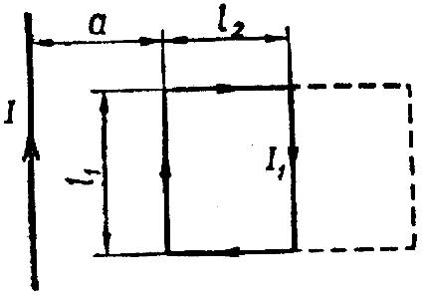
441. В одній площині з нескінченно довгим проводом, по якому проходить струм силою I = 5 А, розміщена прямокутна рамка (l₁ = 20 см, l₂ = 10 см), по якій проходить струм силою І₁ = 0,2 А. Довгі сторони рамки паралельні прямому струму, ближча сторона рамки міститься від нього на відстані а = 5 см, струм у ній того самого напряму, що й у проводі. Визначити роботу,
Рисунок 441 яку треба виконати, щоб повернути рамку на
кут а = π навколо дальшої довгої сторони
рамки (рис. 441).
442. Два прямолінійних довгих паралельних провідники розміщені на відстані r₁ = 10 см один від одного. По провідниках в одному напрямі проходять струми силою I₁ =20 А I₂ = 30 А. Яку роботу треба виконати (на одиницю довжини), щоб розсунути ці провідники на відстань r₂ = 20 см?
443. Провідник АВ (рис. 443) завдовжки l = 20 см міститься в однорідному магнітному полі з індукцією В = 0,1 Тл. На кінцях провідника підтримується постійна різниця потенціалів U₀ = 4 мВ. Напрями поля і провідника взаємно перпендикулярні. Якої найбільшої швидкості може досягти провідник, якщо йому надати можливість вільно рухатися? Магнітна проникність середовища дорівнює одиниці
444. Горизонтальний стержень завдовжки l = 1 м обертається навколо вертикальної осі, що проходить через один із його кінців. Вісь обертання паралельна вектору індукції магнітного поля В = 50 мкТл. При якій частоті обертання різниця потенціалів U на кінцях цього стержня дорівнюватиме 1 мВ?

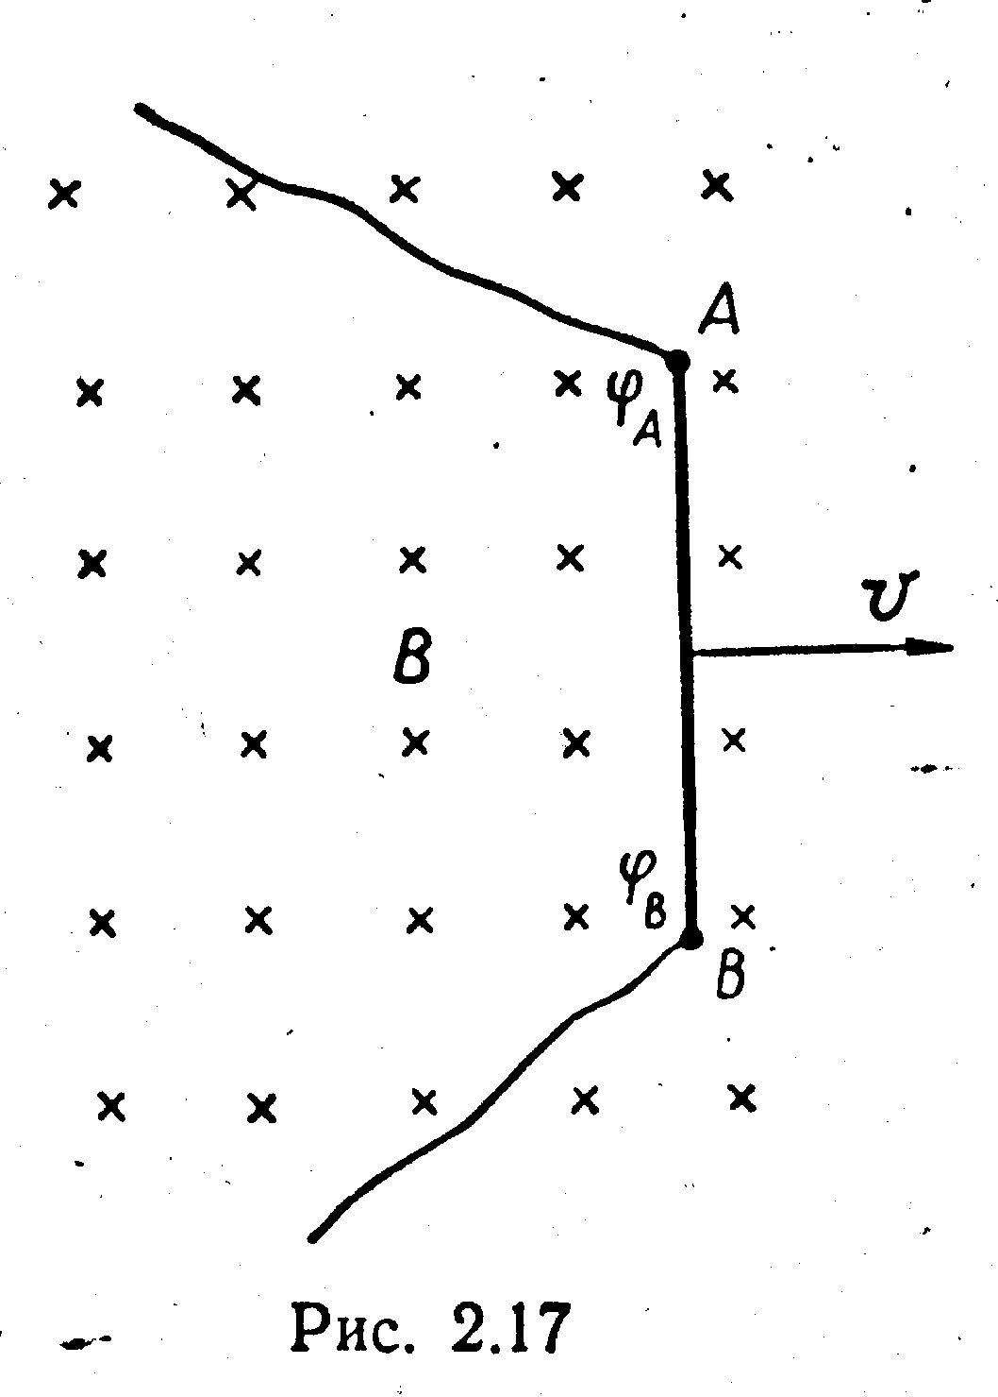
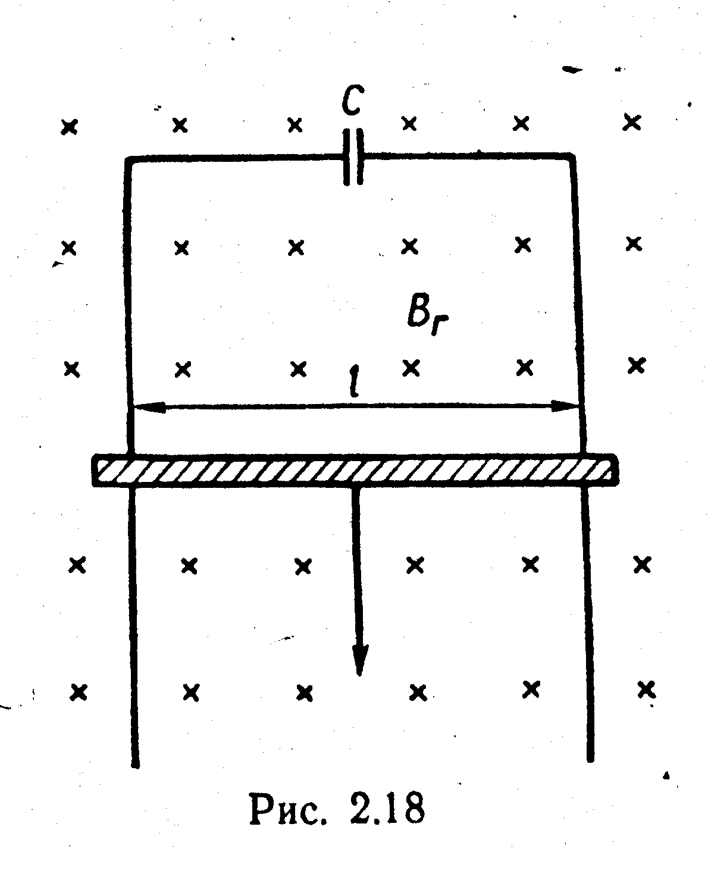
Рисунок 443
Рисунок 447

445. Металевий диск радіуса r = 15 см, площина якого перпендикулярна до вектора індукції магнітного поля, обертається з частотою 10 с⁻¹ (вісь обертання диска паралельна лініям індукції магнітного поля і проходить через його центр). Індукція магнітного поля В = 3 мТл. Визначити різницю потенціалів між центром і краєм диска: а) при відсутності поля; б) при наявності поля.
446. В однорідному магнітному полі з індукцією В = 0,84 Тл з невеликою швидкістю обертається квадратна рамка, сторона якої а = 5 см, що складається з невеликої кількості витків мідного дроту з площею поперечного перерізу S = 0,5 мм². Кінці рамки короткого замикання. Максимальна сила струму, індукованого у рамці при обертанні, I_{mах} = 1,9 А. Визначити частоту обертання рамки.
447. У магнітному полі Землі (горизонтальна складова індукції В_{г} = 20 мкТл) вертикально розміщені паралельні проводи, до яких підключений конденсатор ємністю С = 10 мкФ (рис. 447). По проводах, відстань між якими l = 1 м, може ковзати без тертя металевий брусок масою m = 1 кг, опускаючись під дією сили тяжіння. Визначити прискорення бруска і силу струму у проводах. Площина рамки перпендикулярна до магнітного меридіана Землі.
448. Квадратна рамка з тонкого проводу, опір якої R = 0,02 Ом, розміщена біля прямого проводу із струмом. Провід лежить у площині рамки і паралельний двом її сторонам, відстані до яких відповідно а₁ = 10 см, а₂ = 20 см. Знайти силу струму в проводі, якщо при його вмиканні через рамку пройшла кількість електрики q = 639 мкКл.
449. Квадратна дротяна рамка, сторона якої а = 10 см, та довгий прямий провід із струмом силою I = 10 А розміщені в одній площині (див. рис. 417). Рамку поступально переміщують праворуч зі швидкістю v = 0,5 м/с. Знайти ЕРС індукції в рамці через t = 3 с після початку руху, якщо у початковий момент часу рамка була від проводу на відстані b = 2 см.
450. Тонкий мідний провід масою m = 5 г зігнутий у вигляді квадрата і кінці його замкнуті. Квадрат розміщено в однорідному магнітному полі B = 0,2 Тл так, що його площина перпендикулярна до ліній поля. Визначити заряд q, який пройде по проводу, якщо квадрат потягнути за протилежні вершини і витягнути в лінію.
451. Усередині соленоїда, який має N₁ = 400 витків проводу рівномірно розподілених по його довжині l = 40 см, міститься коротка котушка радіуса r = 2 см, що має N₂ = 500 витків проводу з опором R = 10 Ом. Визначити максимально можливий заряд, що індукується у котушці при її повороті на а = 180°, якщо в соленоїді проходить струм силою I = 10 А.
452. У магнітному полі, індукція якого змінюється за законом В= а + βt², де а = 10⁻¹ Тл, β = 10⁻² Тл/с², розміщена рамка зі стороною а = 20 см. Площина рамки перпендикулярна до ліній індукції В. Визначити кількість теплоти, яка виділяється у рамці за перші 5 с, якщо опір рамки R = 0,5 Ом.
453. Магнітний потік через нерухомий контур з опором R змінюється за час t за законом Ф = аt(τ—t). Знайти кількість теплоти, яка виділяється в контурі за цей час. Індуктивністю контуру знехтувати.
454. Усередині соленоїда, який має N = 300 витків проводу, довжину l = 50 см i знаходиться у вакуумі, міститься металеве кільце площею S = 5 см². Опір кільця R = 0,02 Ом. Площина кільця перпендикулярна до осі соленоїда. Сила струму у соленоїді збільшується за законом І = kt, де k = 1 А/с. Як будуть напрямлені сили, що діють на кільце? Чому дорівнює сила, яка діє на одиницю довжини кільця через t = 5 с після ввімкнення струму?
455. У котушці, що має N = 1000 витків проводу, діаметр перерізу d = 10 см і довжина l = 50 см, сила струму за допомогою реостату рівномірно збільшується зі швидкістю dI / dt = 0,1 А/с. На котушку надіте кільце такого самого діаметра з мідного проводу з площею перерізу S = 2 мм². Вважаючи, що магнітні потоки, що пронизують котушку і кільце, у будь-який момент дорівнюють один одному, знайти силу струму у кільці.
456. Індуктивність L соленоїда, намотаного в один шар на не магнітний каркас, дорівнює 0,5 мГн. Довжина соленоїда l = 0,6 м, діаметр d = 2 см. Визначити відношення п числа витків соленоїда до його довжини.
457. Скільки метрів тонкого проводу треба взяти для виготовлення соленоїда завдовжки l₀ = 100 см з індуктивністю L = 1 мГн, якщо діаметр перерізу соленоїда значно менший, ніж його довжина?
458. На загальний каркас намотано дві котушки. Визначити коефіцієнт взаємної індукції котушок, якщо постій ний струм силою I₁ = 5 А у першій котушці утворює у другій магнітний потік зчеплення Ψ = 40 мВб.
459. Два соленоїди (індуктивність першого L₁ = 0,36 Гн, другого – L₂ = 0,64 Гн) однакової довжини і практично рівного перерізу вставлені один в одного. Визначити взаємну індуктивність соленоїдів.
460. Дріт зігнутий у вигляді шестикутника зі сторонами а = 40 см. По проводу проходять струми I = 10 А. Знайти індукцію магнітного поля у центрі шестикутника.

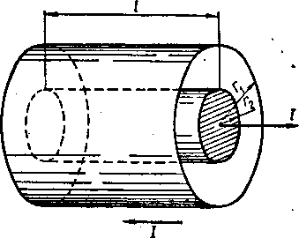
Рисунок 462
461. Визначити індуктивність L, двопровідної лінії на ділянці l = км. Радіус R проводу дорівнює 1 мм, відстань d між осьовими лініями дорівнює 0,4 м. Вказівка: врахувати тільки внутрішній магнітний потік, тобто потік, що пронизує контур, обмежений проводами.
462. Знайти індуктивність одиниці довжини кабелю, що являє собою два тонкостінних коаксіальних металевих циліндри (рис. 462), якщо радіус зовнішнього циліндра у η = 3,6 рази більший, ніж радіус внутрішнього. Магнітну проникність середовища між циліндрами вважати такою, що дорівнює одиниці.

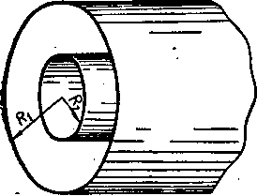
463. Струм силою I = 20 А проходить по порожнистій тонкостінній: трубі радіуса R = 2,5 см і повертається по суцільному провіднику радіуса r₂ = 1 мм, про-
кладеному вздовж осі труби (рис. 463). Довжина труби l = 20 см. Визначите енергію магнітного поля системи.
464. Два соленоїди намотані на немагнітний каркас один на одній. Кількість
Рисунок 463 витків соленоїдів N₁ = 1200 і N₂ = 750,
площа перерізу соленоїдів S = 20 см², довжина l = 1 м. По обмотках соленоїдів проходять струми силою відповідно I₁ = 3 А і I₂ = 7 А. Знайти енергію магнітного поля струмів.

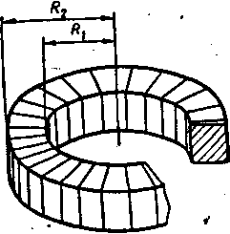

Рисунок 465

465. На тор квадратного перерізу рівномірно намотана котушка з N = 1000 витків (рис. 465). Внутрішній радіус тора R₁ = 8 см, зовнішній — R₂ = 10 см. По обмотці проходить струм силою I = 5 А. Осердя немагнітне. Визначити енергію магнітного поля струму.
466. Соленоїд завдовжки l = 0,5 м і площею поперечного перерізу S = 2 см² має індуктивність 1 = 0,2 мкГн. При якій силі струму обє'- мна густина енергії магнітного поля усередині соленоїда ш_{т} = 1 мДж/ м³?
467. Довгий соленоїд може стискуватися та розтягуватися як пружина, що має жорсткість. По соленоїду проходить струм силою I і довжина його при цьому дорівнює l. Визначити початкову довжину соленоїда l₀.
468. Магнітна індукція поля у вакуумі дорівнює 120 мкТл. Знайти напруження магнітного поля Н.
469. Магнітний момент p_{m} тонкого провідного кільця p_{m} = 5 Ам². Визначити магнітну індукцію В в точці, розташованій на осі кільця та рівновіддаленій від кожної його точки кільця на відстань r = 20 см.
470. Сила струму через t = 0,01 с після роз’єднання ланцюгу становить І = 7 А. Опір провідника становить R = 20 Ом, індуктивність L = 0,1 Гн. Визначити початкову силу струму І₀ .
471. Чим пояснити, що при проходженні струму через соленоїд він стягується (рис. 471), а також з'являються радіальні сили, які намагаються його розірвати? Знайти стискуючу і радіальну напруги, якщо кількість витків у соленоїді N = 750, сила струму у ньому I = 5 А, довжина соленоїда l = 80 см.

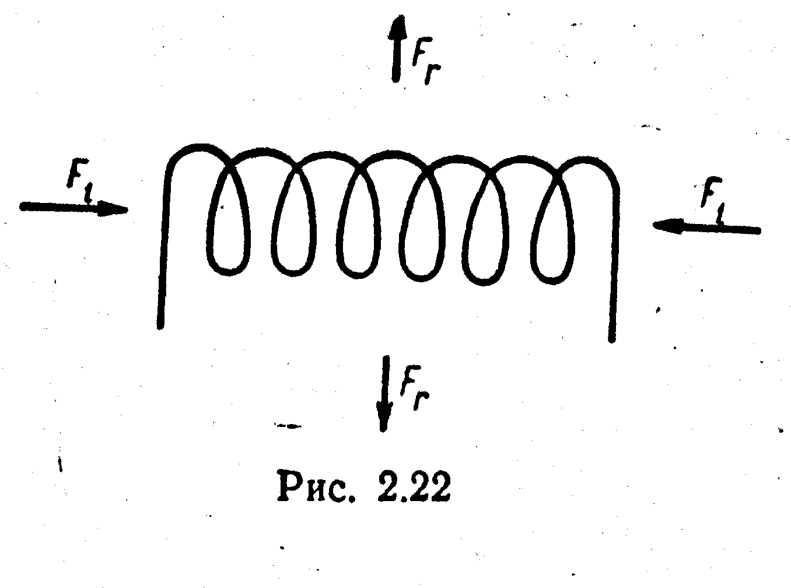
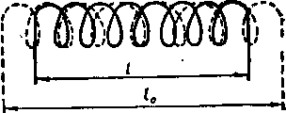

Рисунок 471а Рисунок 471б

472. По провіднику у вигляду правильного трикутника зі стороною а = 20 см тече струм І = 15 А. Площина трикутника перпендикулярна магнітним силовим лініям поля. Визначити роботу А, яку необхідно виконати для вилучення провідника за межі поля. Магнітна індукція В = 0,1 Тл. Поле вважати однорідним.
473. Провідник у формі кільця знаходиться в однорідному магнітному полі з магнітною індуктивністю В = 0,4 Тл. Кут між лініями індукції та провідником прямий. Якщо кільце вийняти з поля, то в кільці з’явиться заряд Q = 0,4 Тл. Вичислити опір провідника, якщо площа кільця S = 10 см² .
474. Диск, радіусом R = 10 см несе рівномірно розподілений по поверхні заряд (σ = 100 нКл/м²). Визначити магнітний момент p_{m}, зумовлений обертанням диска, відносно осі, яка перпендикулярна площині диску і проходить через його центр. Кутова швидкість обертання диску становить ω = 60 рад/с.
475. Котушка, намотана на магнітний циліндричний каркас, має N = 150 витків та індуктивність L₁ = 36 мГн. Для того, щоб збільшити індуктивність котушки до L₂ = 80 мГн, обмотку котушки зняли та замінили більш тонким дротом з таким розрахунком, щоб довжина котушки не змінилась. Скільки витків буде на котушці після перемотки?
476. Картонний каркас довжиною l = 0,5 м і діаметром d = 10 см щільно обмотаний в один шар провідником діаметром d = 0,3 мм. Обчислити індуктивність L отриманого соленоїда.
477. Джерело струму замкнули на котушку опором R = 35 Ом. Через час t = 0,1 с I в котушці досягла 0,9 припустимого значення. Обчислити індуктивність L котушки.
478. В електричному ланцюгу, який містить резистор з опором R = 10 Ом та котушку індуктивністю L = 0,08 Гн, тече струм I = 20 А. Визначити силу струму I в ланцюгу через ∆t = 0,2 мс після її розмикання.
479. Кільце з мідного дроту масою m = 5 г поміщене в однорідне магнітне поле (В = 0,5 Тл) так що площина кільця утворює кут β = 60⁰ з лініями магнітної індукції. Визначити заряд Q, котрий пройде по кільцю, якщо зняти магнітно поле.
480. Провідний контур площі S = 600 см² та опором R = 0,2 Ом рівномірно обертається в однорідному магнітному полі (В = 0,6 Тл). Вісь обертання лежить в площині кільця та перпендикулярна лініям магнітної індукції. Визначити Максимальну потужність P_{max}, необхідного для обертання контуру з кутовою швидкістю ω = 50 рад/с.
481. В дротове кільце, приєднане до балістичного гальванометру, вставили прямий магніт. При цьому по ланцюгу пройшов заряд Q = 50 мкКл. Визначити зміну магнітного потоку ∆Ф через кільце, якщо опір ланцюгу гальванометру R = 15 Ом.
482. Визначити магнітний потік Ф, який пронизує соленоїд, якщо його довжина l = 40 см та магнітний момент p_{m} = 0,3 Вб.
483. Тонкий мідний дріт масою m = 15 г зігнутий у формі квадрату, а його кінці замкнуті. Квадрат розміщений в однорідному магнітному полі так (В = 0,4 Тл), що його площина перпендикулярна лініям поля. Визначити заряд Q, який потече по провіднику, якщо квадрат, потягнувши за протилежні вершини, витягнути в лінію.
484. В одноріднім магнітному полі перпендикулярно лініям індукції розташований плоский контур з площею S = 80 см². Підтримуючи в контурі постійну силу струму I = 40 А, його перемістили з поля в область простору, де поле відсутнє. Визначити магнітну індукцію В поля, якщо при переміщенні контуру була зроблена робота А = 0,4 Дж.
485. В однорідному магнітному полі з індукцією В = 0,4 Тл обертається з частотою n = 10 с⁻¹ стержень довжиною l = 15 см. Вісь обертання паралельна лініям індукції та проходить через один з кінців стержня перпендикулярно до його осі. Визначити різність потенціалів U на кінцях стержня.
486. Рамка, яка складається з N = 150 витків тонкого проводу, може вільно обертатися відносно осі, яка лежить в площині рамки. Площа рамки S = 40 см². Вісь рамки перпендикулярна лініям індукції однорідного магнітного поля (В = 0,03 Тл). Визначити максимальну ЕРСε_{max}, котра індукується в рамці при її обертанні з частотою n = 30 с⁻¹ .
487 Однорідні магнітне (В = 3 Тл) та електричне (Е = 15 кВ/м) поля схрещені під прямим кутом. Електрон, швидкість якого V дорівнює 4.10⁶ м/с, влітає в ці поля так, що сили, які діють на нього з боку полів, співнаправлені. Визначити прискорення а електрона.
488. Електрон влетів в однорідне магнітне поле (В = 160 мТл) перпендикулярно магнітній індукції. Визначити силу еквівалентного колового струму I_{екв}, створеного рухом електрона в магнітному полі.
489. Протон пройшов деяку прискорюючу різницю потенціалів U та влетів в схрещені під прямим кутом однорідні поля: магнітне (В = 7 мТл) та електричне (Е = 15 кВ/м). Визначити різність потенціалів U, якщо протон в схрещених полях рухається прямолінійно.
490. Два іона різних мас з однаковими зарядами влетіли в однорідне магнітне поле та почали рухатися по окружностям радіусами R₁ = 5 см та R₂ = 1,54 см. Визначити відношення мас іонів, якщо вони пройшли однакову прискорюючу різницю потенціалів.
491. Суцільний циліндр радіуса R = 3,3 см та висотою h = 10 см несе рівномірно розподілений по об’єму заряд (ρ = 0,2 мкКл/м³). Циліндр обертається з частотою n = 14 с⁻¹ відносно вісі, співпадаючої з його геометричною віссю. Обчислити магнітний момент p_{m} циліндра, зумовлений його обертанням.
492. По тонкому стержню довжиною l = 34 см рівномірно розподілений заряд Q = 55 нКл. Стержень обертається з частотою n = 16 с⁻¹ відносно вісі, перпендикулярній стержню та розташованій на відстані a = l/5 від одного з його кінців. Визначити Магнітний момент p_{m}, зумовлений обертанням стержня.
493. По тонкому кільцю радіуса R = 8 см рівномірно розподілений заряд з лінійною густиною τ = 35 нКл/м. Кільце обертається відносно вісі, яка перпендикулярна площині кільця та перетинає його центр, з частотою n = 13 с⁻¹. Визначити магнітний момент p_{m}, зумовлений обертанням кільця.
494. По коловому витку радіуса R = 7 см тече струм I = 20 А. Виток розташований в однорідному магнітному полі (В = 35 мТл) так, що нормаль утворює кут υ = π/3 з вектором В. Визначити зміну ∆П потенціальної енергії контуру при його повороті на кут φ = π/6 в напрямі збільшення кута υ.
495. Тонкий дріт довжиною l = 30 см зігнутий у вигляді півкільця та розміщений в магнітному полі (В = 8 мТл) так, що площина півкільця перпендикулярна лініям магнітної індукції. По дроту пропустили струм I = 45 А. Визначити силу F, яка діє на дріт. Підходящі дроти напрямлені по лініям магнітної індукції.
496. По обмотці соленоїда тече струм I = 15 А. Енергія магнітного поля соленоїда W = 15 Дж. Визначити індуктивність соленоїда L.
497. Рамка зі струмом I = 6 А містить N = 24 витків тонкого дроту. Магнітний момент p_{m} = 0,3 Ам². Обчислити площу рамки S.
498. Електрон в однорідному магнітному полі рухається по гвинтовій лінії радіуса R = 7 см та шагом h = 15 см. Визначити магнітну індукцію В, якщо швидкість електрона υ = 2.10⁶ м/с.
499. Обчислити взаємну індуктивність довгого прямого проводу і прямокутної рамки зі сторонами а = 10 см і b = 15 см. Рамка та прямий провід лежать у одній: площині. Ближча до проводу сторона рамки, довжина якої b, паралельна проводу і відстоїть від нього на l = 8 см.

